Проект | DMS - web базиран деловен софтвер

Документ шифра
Документопис | Корисничко упатство - DMS деловен софтвер
Верзија | 1.0
Датум на изработка | 21.03.2019
Изработил | Тајана Димитриеска
Одобрил - Добавувач | Гоце Јанкоски
Датум на одобрување
Одобрил - Корисник

Датум на одобрување

Овој документ е исклучиво наменет исклучиво за потребите на корисникот.

Ниеден дел од овој материјал не смее да биде искористен, копиран и дистрибуиран без дозвола на Ентер доо.

СОДРЖИНА

1. Активирање на софтверот 3
1.1. Вклучување (стартување) на програмата 3
1.2. Најавување во програмата 3
2. Иницирање на барање за набавка 5
3. Креирање на барање за набавка 7
4. Преглед на барање за набавка 11
5. Асоцирање / Иницирање на налог за набавка 13
5.1. Асоцирање на Налог за набавка 14
5.2. Иницирање на Налог за набавка 16
6. Креирање на налог за набавка 18
7. Одобрување од менаџер на СЦМ 21
8. Одобрување од Менаџер 1 25
9. Одобрување од Менаџер 2/ Директор на област 29
10. Верификација од Контролор на буџет 33
11. Одобрување од Финансов директор 37
12. Одобрување од Генерален директор 41
13. Реализирање на налог за набавка 44

Активирање на софтверот

1.1. Вклучување (стартување) на програмата

DMS деловниот софтвер е веб базиран софтвер и за негово стартување и употреба се користат интернет прелистувачите Internet Explorer, Mozilla Firefox или Google Chrome.





Важна напомена: заради подобра компатибилност, сигурност и комплетна поддршка на опциите во програмата се препорачува употреба на прелистувачот Google Chrome.

По стартување на прелистувачот, се внесува адресата на почетната страница на софтверот: 10.20.30.4:8075.

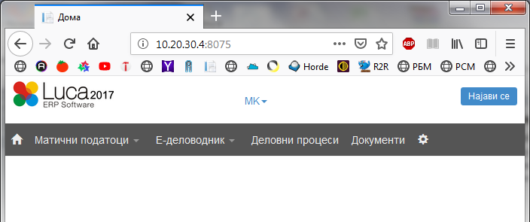

1.2. Најавување во програмата

По внесот на адресата пред корисникот се појавува почетното мени на DMS деловниот софтвер.

Корисникот клика на Најави се горе во десниот агол при што му се отвара формата за најава.

За да се најави, корисникот во полето Корисничко име го внесува името кое му е доделено од администраторот, најчесто прва буква од име точка презиме, а во полето Лозинка ја внесува лозинката доделена од администраторот. Потоа притиска на копчето Најави се.

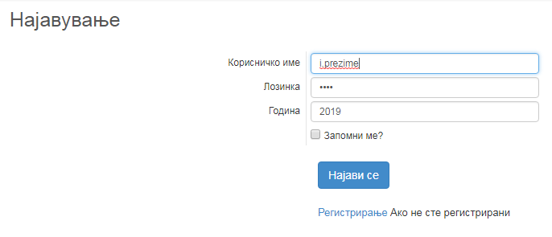

Полето Запомни ме? се штиклира доколку сакате програмата да ги сочува корисничкото име и лозинката, за да не мора да се внесуваат наредниот пат.

Доколку корисникот внесе погрешно корисничко име или лозинка, тогаш не може да влезе во програмата и ја добива следната порака:

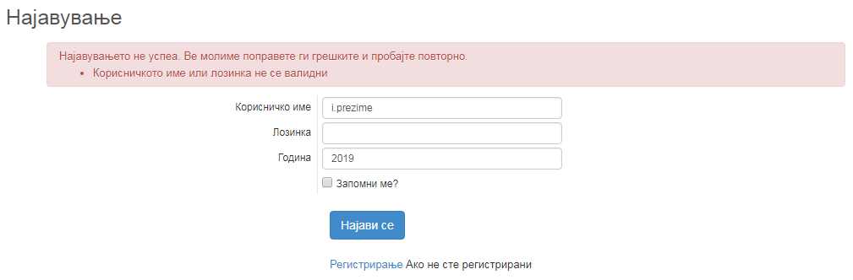
Најчести грешки при внес на корисничко име и лозинка се замена на кирилична со латинична подршка и обратно и замена на голема со мала буква и обратно.

2. Иницирање на барање за набавка

Барањето за набавка се иницира преку ERP софтверот Luca 2010 до кој се пристапува со двоен клик на иконата Luca 2010.

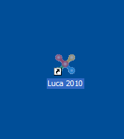

Се клика на ентитетот Набавка Барање за набавка

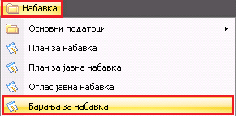

Со кликање на копчето Нов се отвара маската за Барањето каде што се пополнуваат следните податоци:

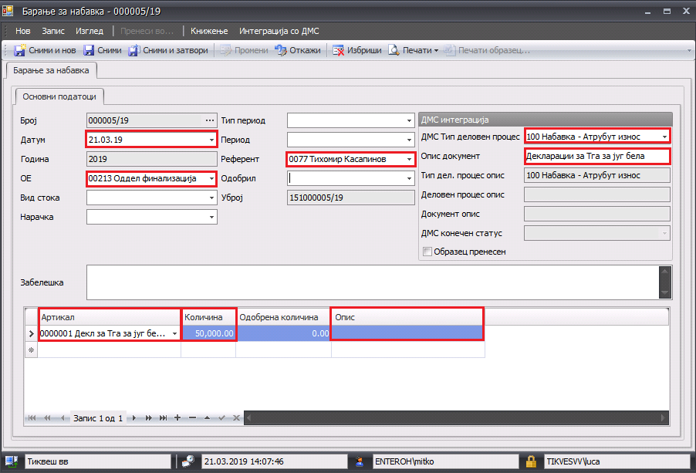
- Датум = се внесува датумот кога го креираме барањето
- ОЕ = се одбира организационата едиица на која се однесува барањето
- Референт = се одбира кој референт го изработува барањето
- ДМС Тип деловен процес = се одбира во кој тип на деловен процес ќе припаѓа барањето
- Опис документ = во ова поле се пополнува податок за барањето за набавка согласно потребите на референтот
- Арткал = во ова поле се одбира артиклот на кој се однесува барањето за набавка
- Количина = се внесува количината која е потребна да се набави
- Опис = ова е описно поле во кое може да се пополни дополнителен податок за артиклот кој се набавува согласно потребите на референтот

Откако ќе се пополнат потребните податоци се клика на Интеграција со ДМС Иницирај процес во ДМС. Со оваа команда барањето се интегрира во DMS web базираниот деловен софтвер и таму се иницира Нов деловен процес согласно одбраниот ДМС Тип деловен процес во барањето.

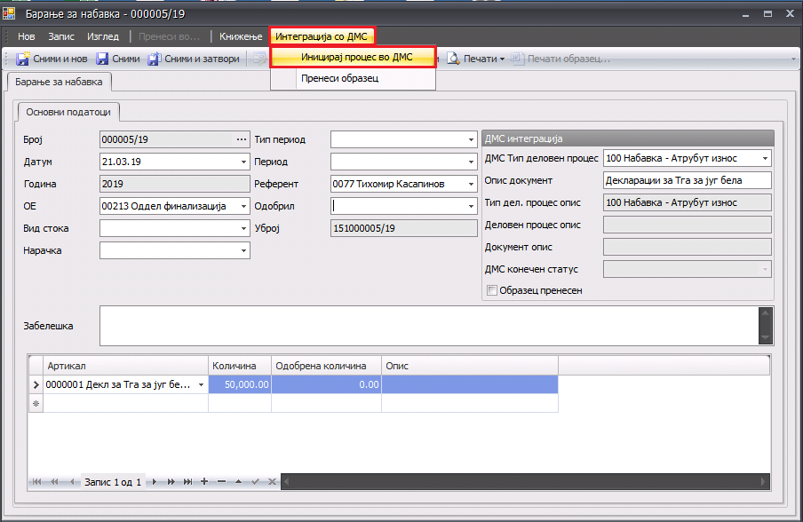

По Иницирањето на процесот се клика на Интеграција со ДМС Пренеси образец. Со оваа команда во иницираниот деловен процес во DMS web базираниот деловен софтвер се прикачува документ во PDF формат од барањето.
Чекерот Образец пренесен означува дека документот во PDF формат од барањето е успешно прикачен на ново иницираниот деловен процес.

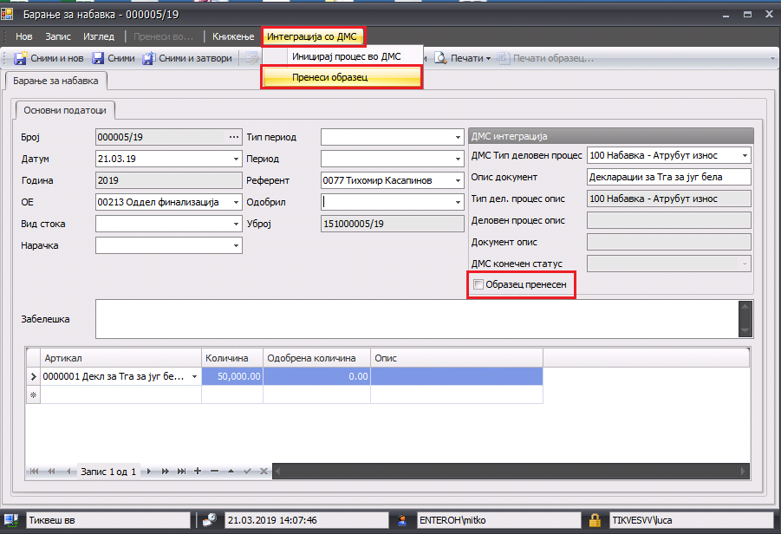

3. Креирање на барање за набавка

Откако Барањето за набавка ќе се отвори во Luca 2010 и истото ќе се иницира во DMS деловниот софтвер, преку некој од интернет прелистувачите Internet Explorer, Mozilla Firefox или Google Chrome пристапуваме до почетната страница на DMS софтверот: 10.20.30.4:8075 и се најавуваме за да го креираме барањето.

По најавувањето кликаме на Документи.
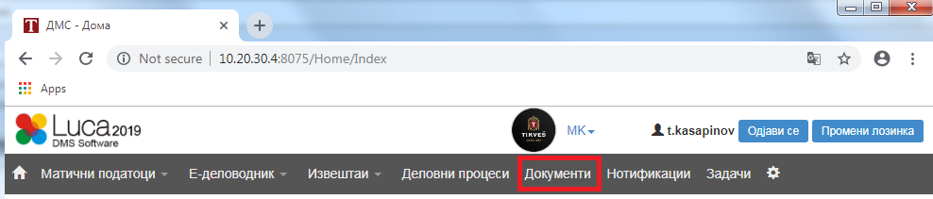

При што ни се отвара форма каде што се прикажани сите барање кои сме ги иницирале преку Luca 2010.
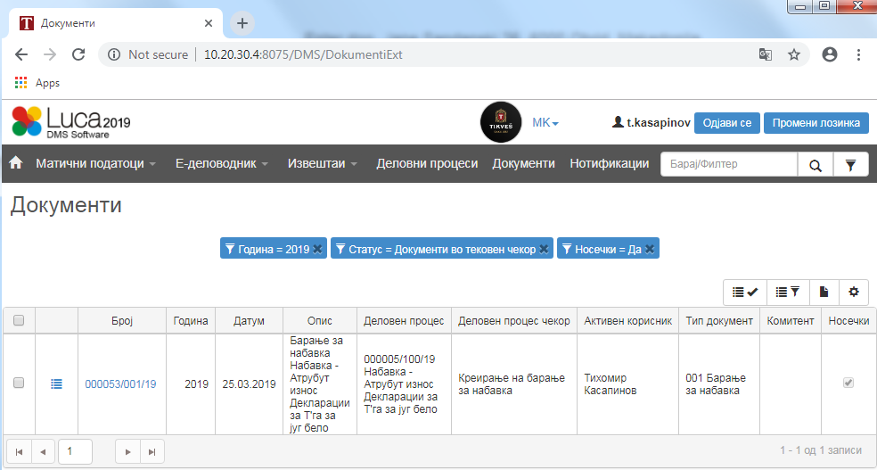

Со кликање на иконата се отвара филтер преку кој можеме да пребарува согласно поставените параметри во истиот.
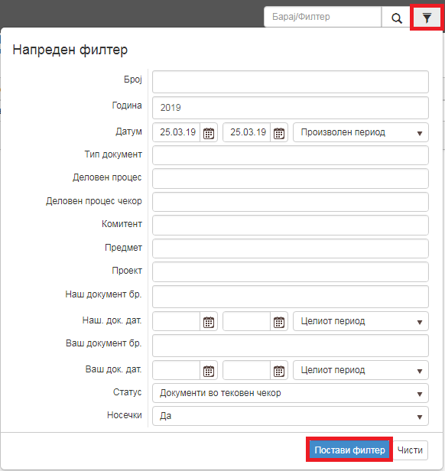

За да пристапиме до иницираното барање кликаме на линкот во колоната Број.
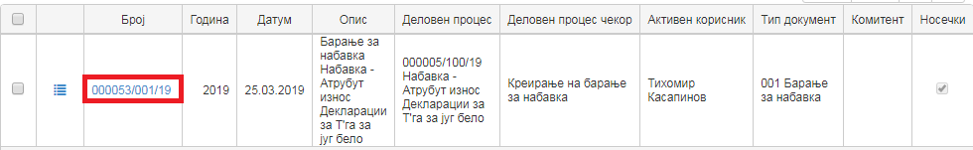
При што се отвара формата на иницираниот документ, каде што полињата се пополнети согласно податоците внесени во барањето за набавка во Luca 2010.
Во делот Патека на документ е прикачен PDF документот креиран во Luca 2010.
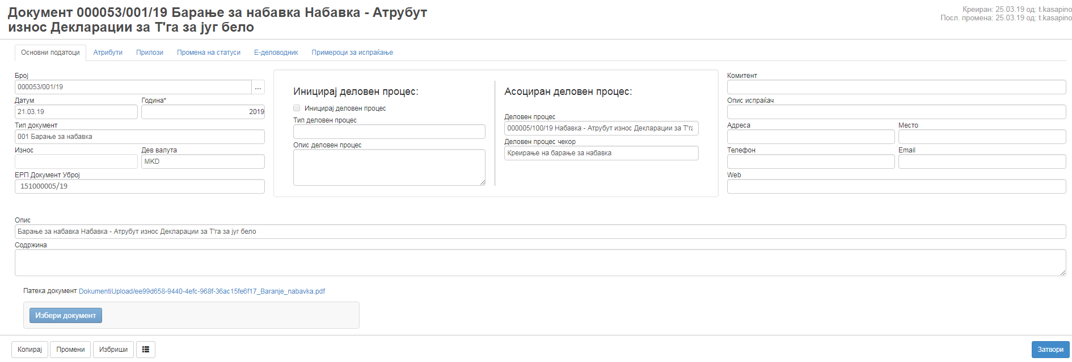
Со кликање на Промени во табот Прилози може да се прикачат и други документи потребни за да се комплетира барањето.

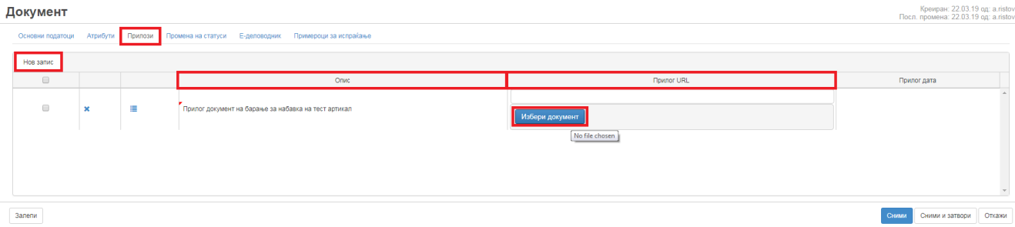
Со кликање на Нов запис ни се ослободуваат полињата Опис и Прилог URL.
- Полето Опис е слободно поле за внесување на потребни податоци.
- Во полето Прилог URL со кликање на Избери документ, се отвара форма преку која треба да избереме некој PDF документ кој сакаме да го прикачиме.
За секој нареден документ кој сакаме да го прикачиме како прилог на ова барање кликаме на Нов запис.
Кликаме на Сними за да ги зачуваме промените.
За да го креираме Барањето за набавка кликаме на копчето и потоа на Креирај.

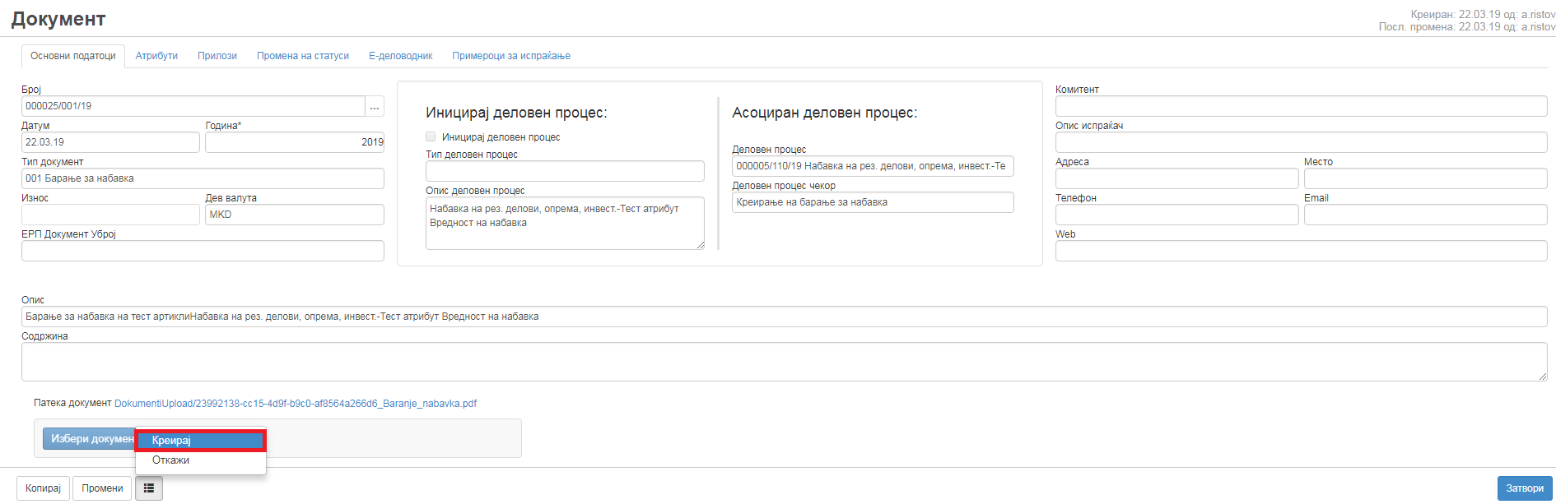

Се отвара форма каде што може да се напише некоја порака/коментар која ќе се испрати до корисникот до кого е испратено барањето.
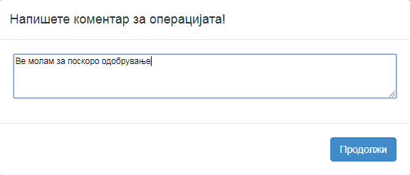
Со кликање на Продолжи, барањето преминува на разгледување и обработка кај следниот корисник.
Корисникот кој го креирал барањето повеќе нема пристап до овој документ.

Доколку барањето е успешно испратено горе десно во зелена лента ќе се појави порака во кој следен чекор е отидено барањето.

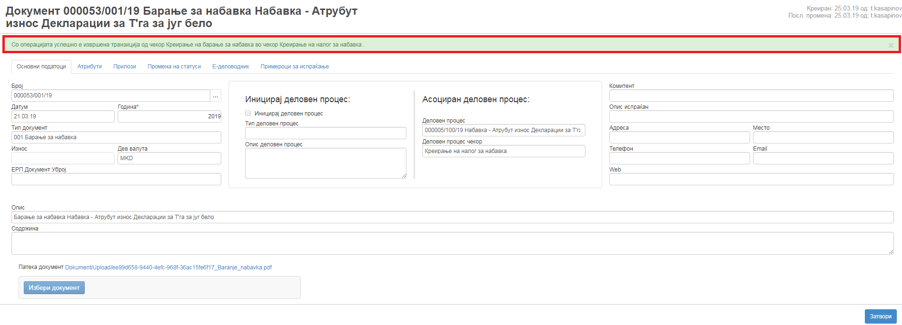

Доколку од некоја причина сакаме да го откажеме Барањето за набавка кликаме на копчето и потоа на Откажи.

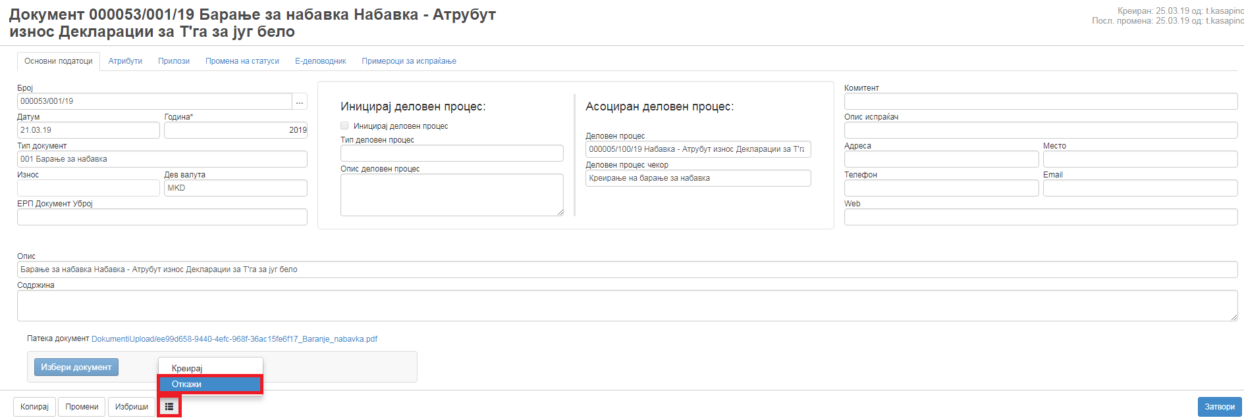

4. Преглед на барање за набавка

Откако барањето за набавка е креирано во DMS web базираниот деловен софтвер, кај корисникот до кого е испратено барањето откако ќе се најави во DMS деловниот софтвер му стига нотификација дека има документ за обработка.

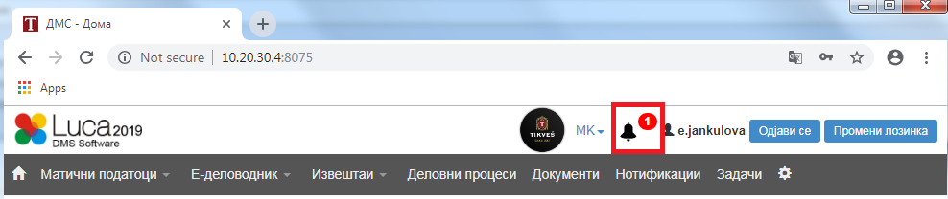

Со кликање на нотификацијата се отвара приказ во кој е прикажан чекорот во кој се наоѓа документот.
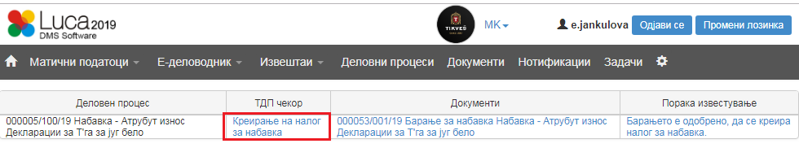

Постојат два начина за да се пристапи до документот:

1. Со кликање на линкот во колоната ТДП Чекор, при што се отвара приказот со чекорите во кои се наоѓа документот.
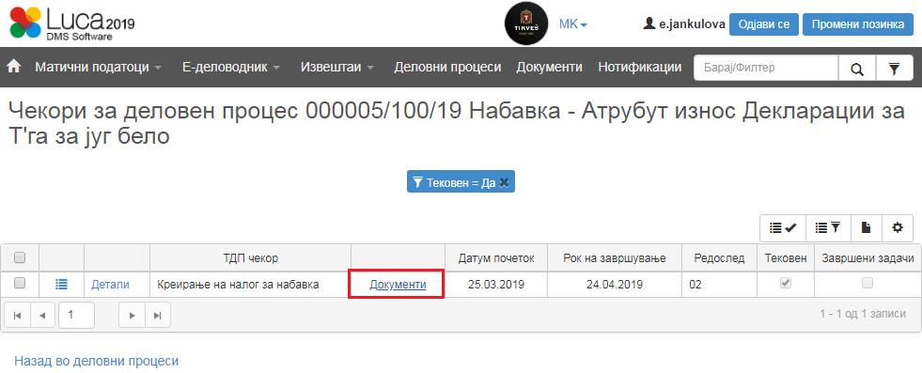
Се клика на линкот Документи, при што се отвара маската со линкови до документите кои се предмет на обработка во овој деловен процес.
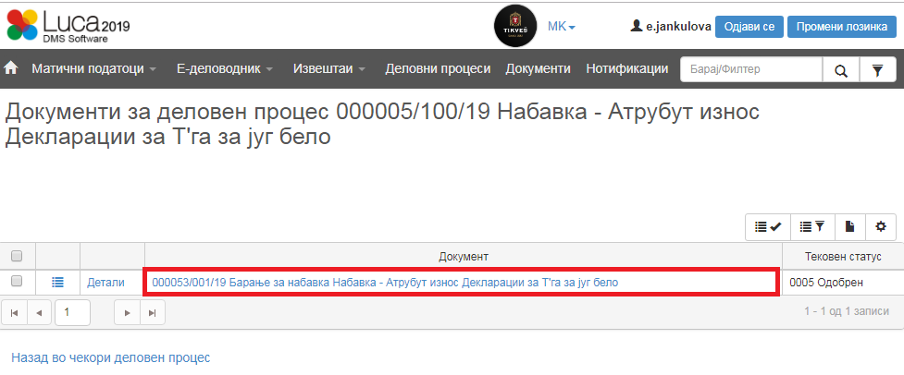
Се клика на линкот во колоната Документ.
Се отвара за преглед барањето за набавка кое е предмет на обработка.
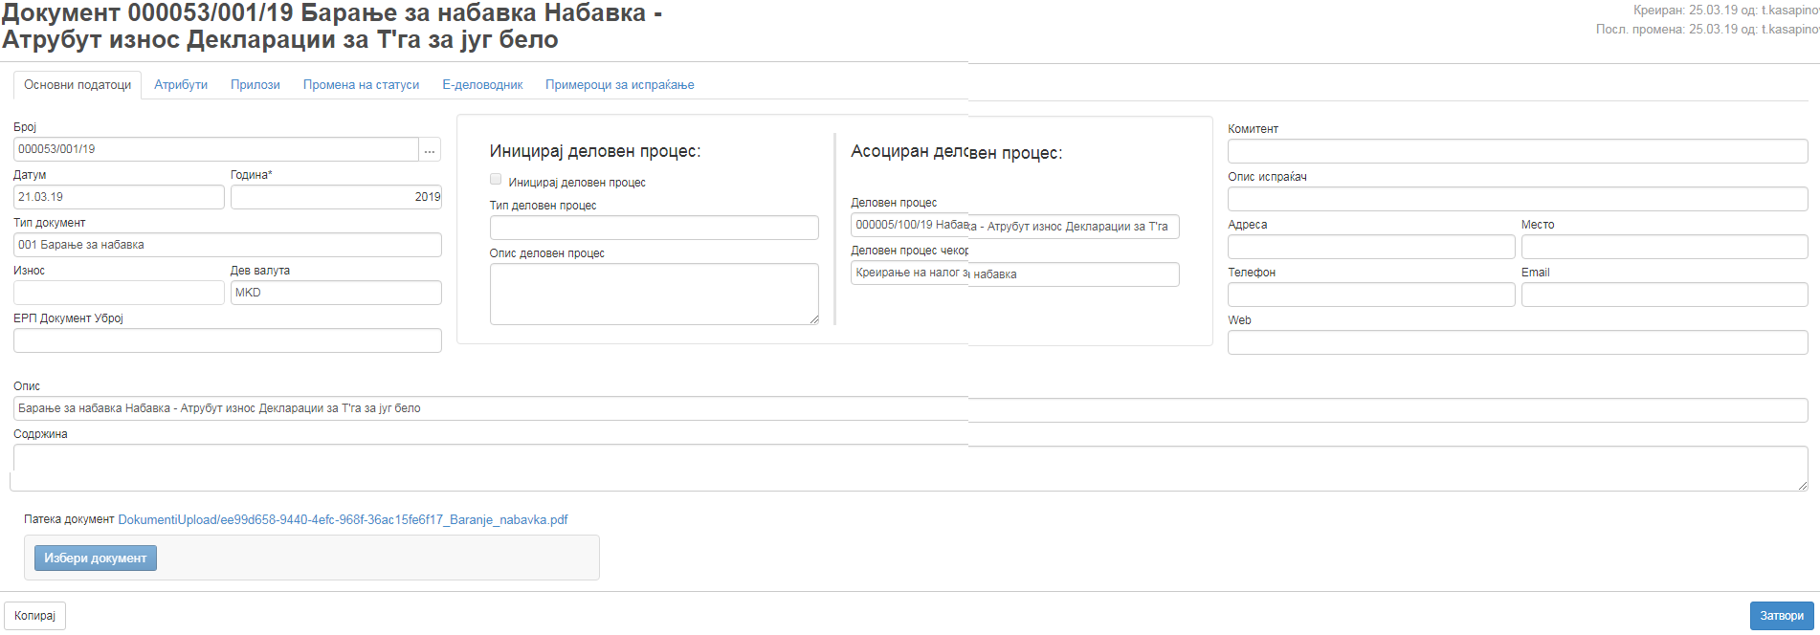

2. Со кликање на линкот од документот во колоната Документи.
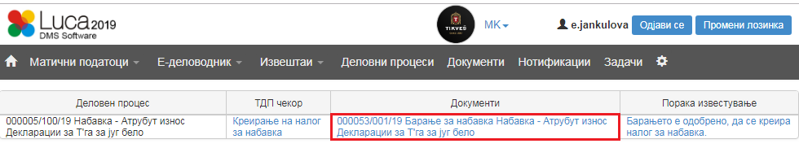
Се отвара за преглед барањето за набавка кое е предмет на обработка.

5. Асоцирање / Иницирање на налог за набавка

По разгледувањето на барањето за набавка ако корисникот утврди дека е се во ред со истото, корисникот треба да креира налог за набавка.

Налогот за набавка се иницира/асоцира преку ERP софтверот Luca 2010 до кој се пристапува со двоен клик на иконата Luca 2010.

Се клика на ентитетот Набавка Налози за набавка

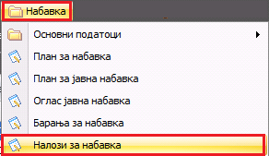
Со кликање на копчето Нов се отвара маската за Налогот каде што се пополнуваат потребните податоци.

5.1. Асоцирање на Налог за набавка

Доколку Налогот за набавка се Асоцира со веќе отпочнат деловен процес во DMS web базираниот деловен софтвер се пополнуваат следните полиња:

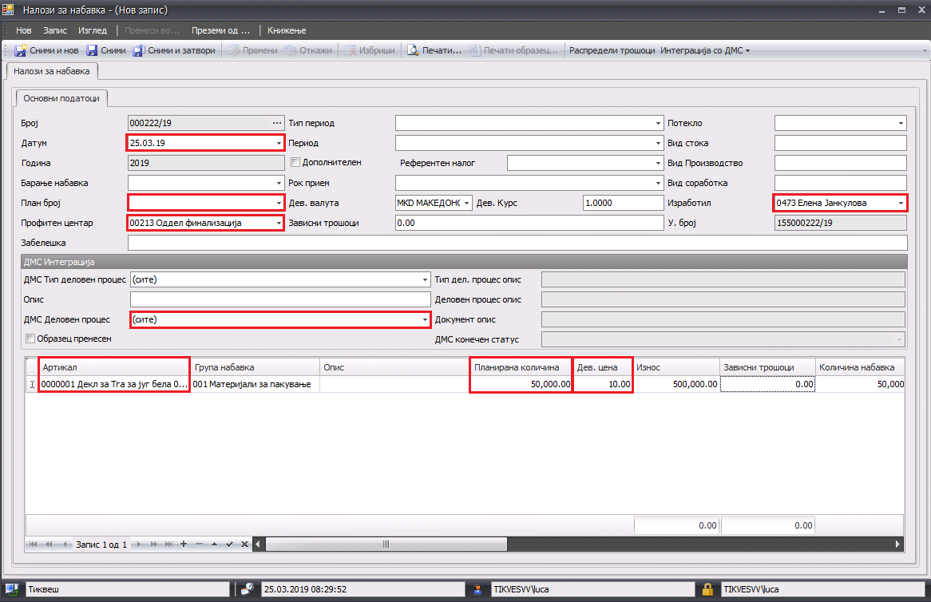
- Датум = се внесува датумот кога го креираме налогот
- План број = го одбираме доколку знаеме за кој план се однесува налогот
- Профитен центар = се одбира организационата едиица на која се однесува налогот
- Изработил = се одбира кој референт го изработува налогот
- ДМС Тип деловен процес = се одбира кон кој деловен процес треба да се асоцира налогот
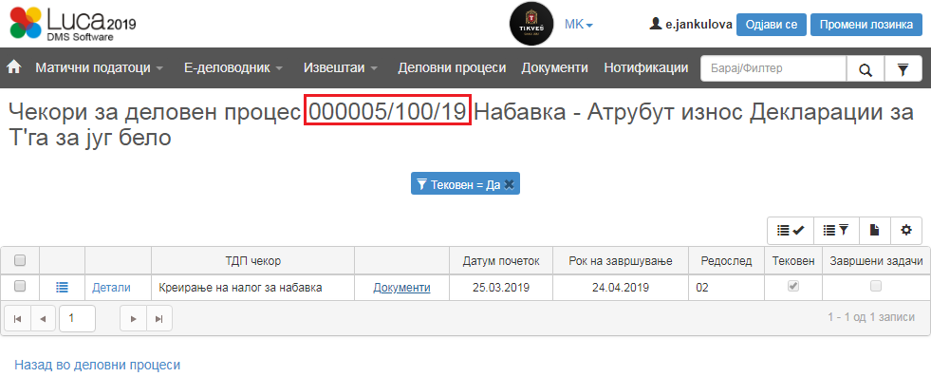
- Арткал = во ова поле се одбира артиклот на кој се однесува налогот за набавка
- Планирана количина = се внесува количината која е потребна да се набави
- Дев. цена = се внесува по која цена ќе се набавува артиклот
Откако ќе се пополнат потребните податоци се клика на Интеграција со ДМС Асоцирај со процес. Со оваа команда налогот се асоцира кон деловниот процес од барањето за набавка во DMS web базираниот деловен софтвер.
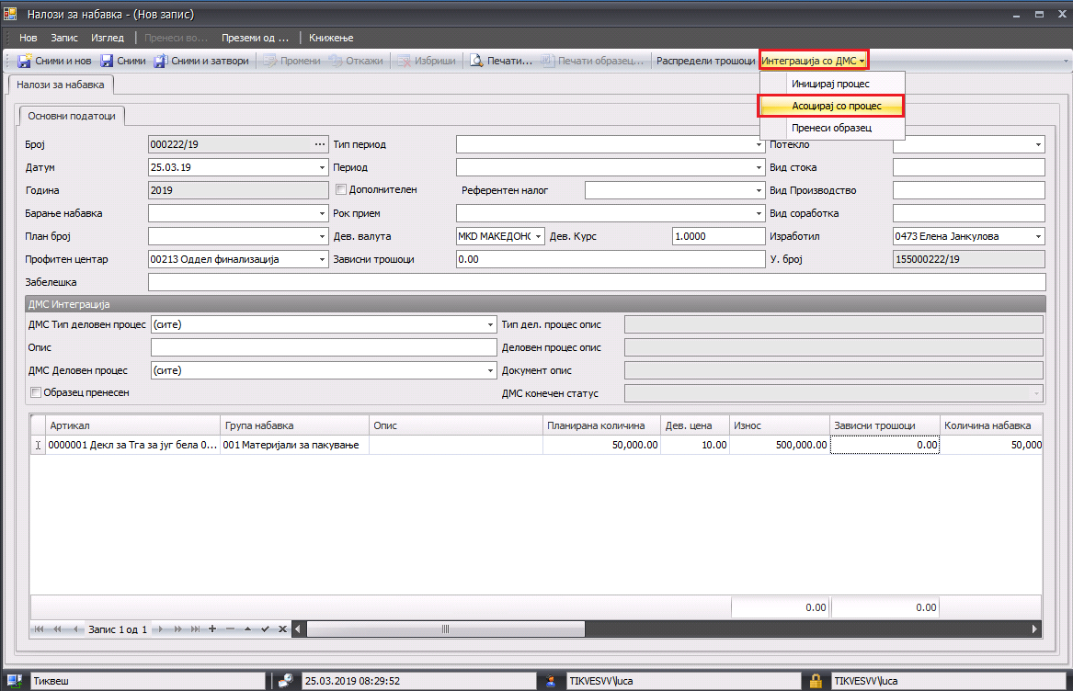

По Асоцирањето на налогот се клика на Интеграција со ДМС Пренеси образец. Со оваа команда во деловниот процес во кој е асориран налогот се прикачува документ во PDF формат од налогот.
Чекерот Образец пренесен означува дека документот во PDF формат од барањето е успешно прикачен на ново иницираниот деловен процес.
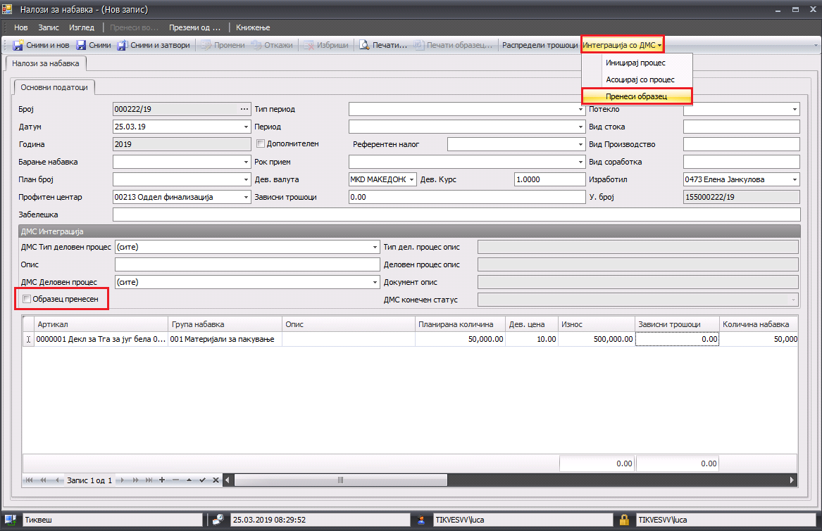

5.2. Иницирање на Налог за набавка

Доколку со налогот за набавка се Иницира нов деловен процес во DMS web базираниот деловен софтвер се пополнуваат следните полиња:

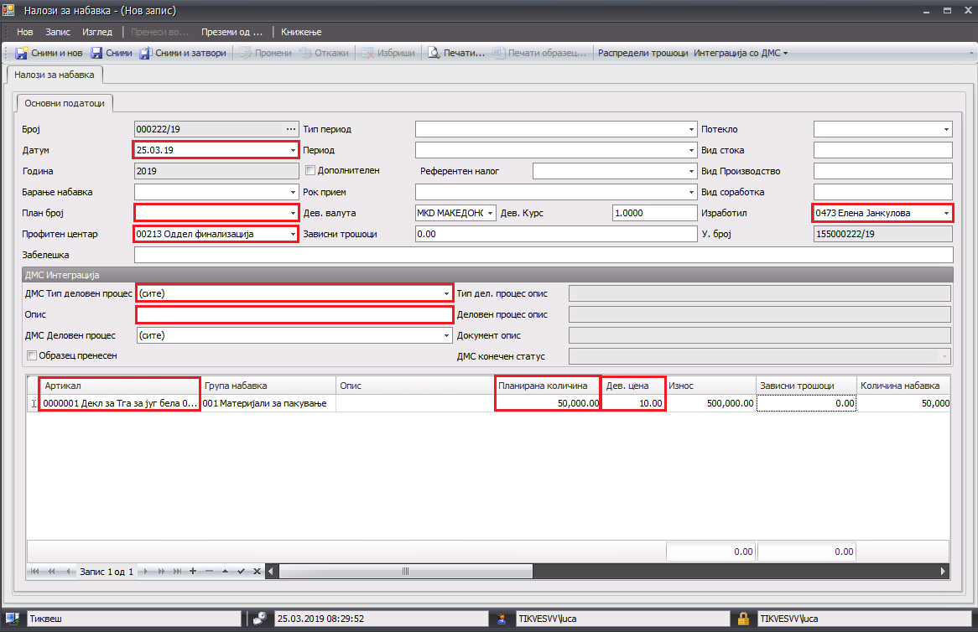
- Датум = се внесува датумот кога го креираме налогот
- План број = го одбираме доколку знаеме за кој план се однесува налогот
- Профитен центар = се одбира организационата едиица на која се однесува налогот
- Изработил = се одбира кој референт го изработува налогот
- ДМС Тип деловен процес = се одбира во кој тип на деловен процес ќе припаѓа налогот
- Опис документ = во ова поле се пополнува податок за налогот за набавка согласно потребите на референтот
- Арткал = во ова поле се одбира артиклот на кој се однесува барањето за набавка
- Планирана количина = се внесува количината која е потребна да се набави
- Дев. цена = се внесува по која цена ќе се набавува артиклот

Откако ќе се пополнат потребните податоци се клика на Интеграција со ДМС Иницирај процес. Со оваа команда налогот се интегрира во DMS web базираниот деловен софтвер и таму се иницира нов деловен процес согласно одбраниот тип деловен процес во налогот.

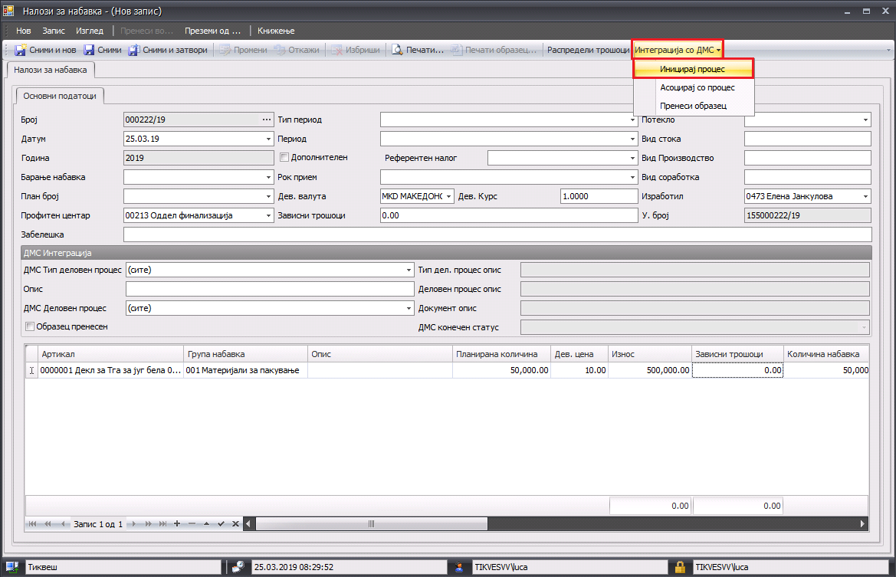

По Иницирањето на процесот се клика на Интеграција со ДМС Пренеси образец. Со оваа команда во иницираниот деловен процес во DMS web базираниот деловен софтвер се прикачува документ во PDF формат од налогот.
Чекерот Образец пренесен означува дека документот во PDF формат од барањето е успешно прикачен на ново иницираниот деловен процес.

6. Креирање на налог за набавка

Откако Налогот за набавка ќе се отвори во Luca 2010 и истиот ќе се интегрира во DMS деловниот софтвер, преку некој од интернет прелистувачите Internet Explorer, Mozilla Firefox или Google Chrome пристапуваме до почетната страница на DMS софтверот: 10.20.30.4:8075 и се најавуваме за да го креираме налогот.

По најавувањето кликаме на Документи.

При што ни се отвара форма каде што се прикажани сите налози кои сме ги иницирале преку Luca 2010.
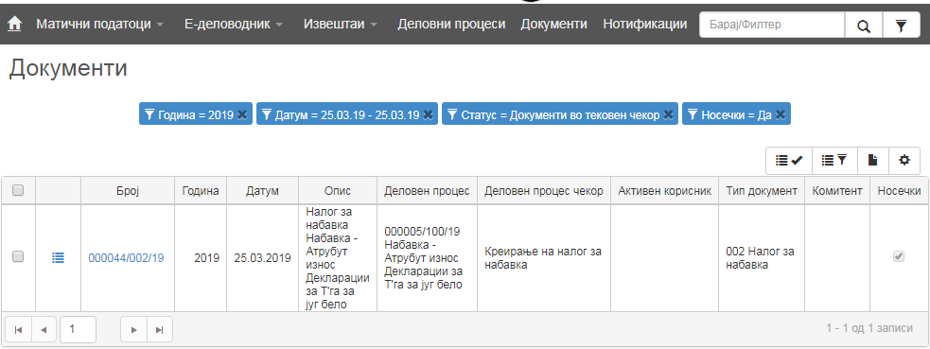

Со кликање на иконата се отвара филтер преку кој можеме да пребарува согласно поставените параметри во истиот.
За да пристапиме до асоцираниот/иницираниот налог кликаме на линкот во колоната Број.
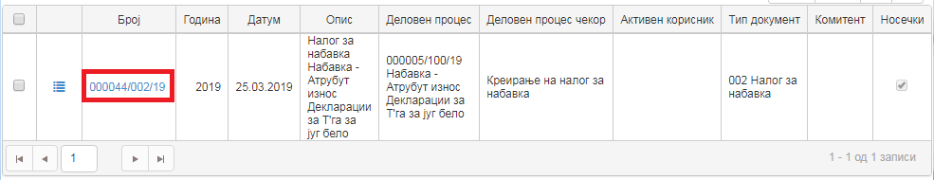
При што се отвара формата на иницираниот документ, каде што полињата се пополнети согласно податоците внесени во налогот во Luca 2010. Во делот Патека на документ е прикачен PDF документот креиран во Luca 2010.
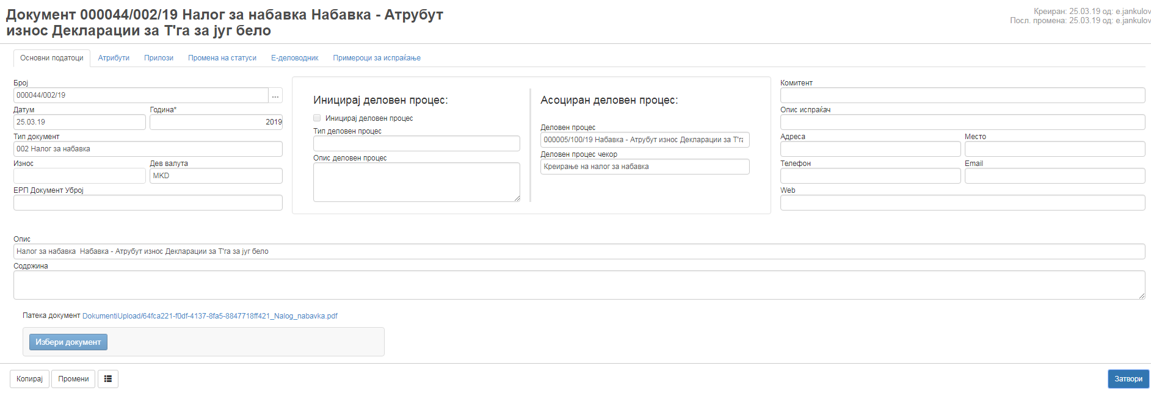
Со кликање на Промени го доработуваме налогот за набавка.

- Во табот Прилози може да се прикачат и други документи потребни за да се комплетира налогот.

Со кликање на Нов запис ни се ослободуваат полињата Опис и Прилог URL.
Полето Опис е слободно поле за внесување на потребни податоци.
Во полето Прилог URL со кликање на Избери документ, се отвара форма преку која треба да избереме некој PDF документ кој сакаме да го прикачиме.
За секој нареден документ кој сакаме да го прикачиме како прилог на ова барање кликаме на Нов запис.

- Во табот Атрибути во полето Вредност ја внесуваме вредноста на набавката. Согласно внесениот атрибут се одредува на кое следно одобрување ќе оди налогот.
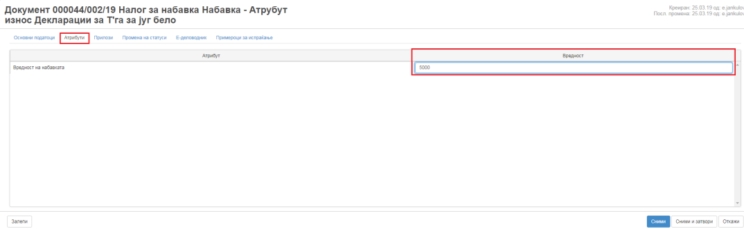

Кликаме на Сними за да ги зачуваме промените.
За да го креираме Налогот за набавка кликаме на копчето и потоа на Креирај.

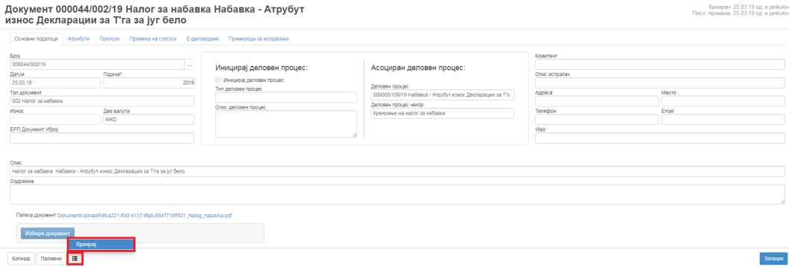

Се отвара форма каде што може да се напише некоја порака/коментар која ќе се испрати до корисникот до кого е испратен налогот.
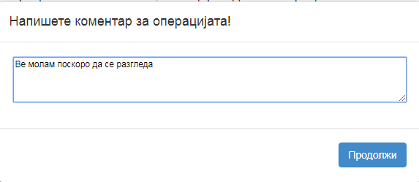
Со кликање на Продолжи, налогот преминува на разгледување и обработка кај следниот корисник.

Доколку налогот е успешно испратен горе десно во зелена лента ќе се појави порака во кој следен чекор е отидено барањето.

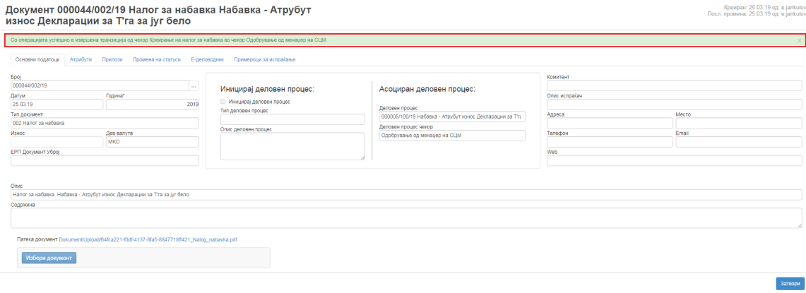

7. Одобрување од менаџер на СЦМ

Откако налогот за набавка е креиран во DMS web базираниот деловен софтвер, кај корисникот до кого е испратен налогот откако ќе се најави во DMS деловниот софтвер му стига нотификација дека има документ за обработка.

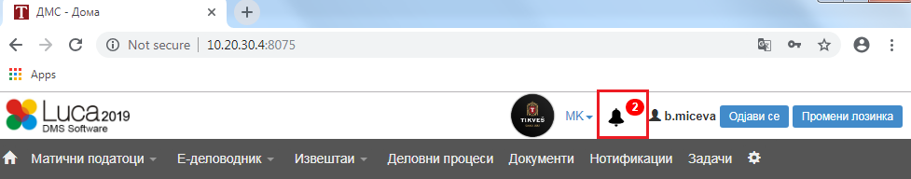

Со кликање на нотификацијата се отвара приказ во кој е прикажан чекорот во кој се наоѓа документот
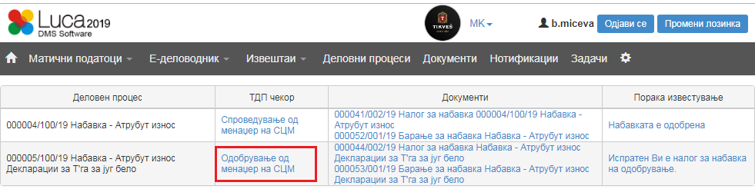

Постојат два начина за да се пристапи до документот:

1. Со кликање на линкот во колоната ТДП Чекор, при што се отвара приказот со чекорите во кои се наоѓа документот.
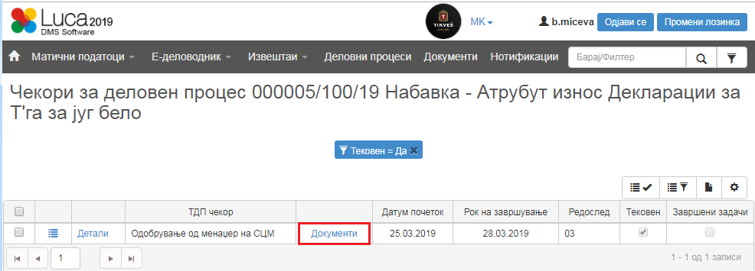
Се клика на линкот Документи, при што се отвара маската со линкови до документите кои се предмет на обработка во овој деловен процес.
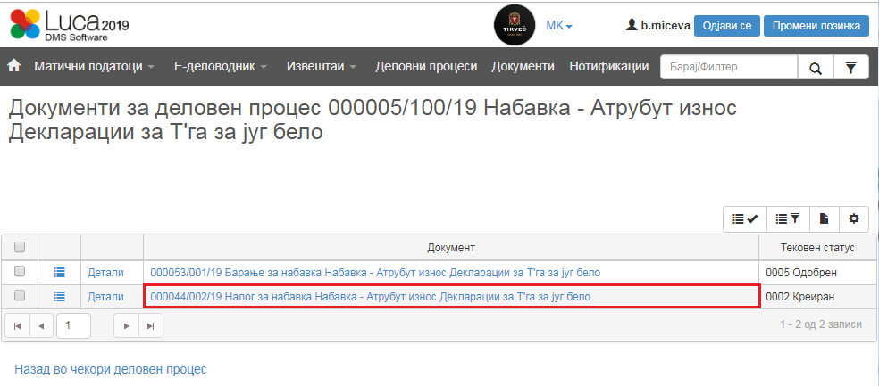
Се клика на линкот од налогот во колоната Документ, во оваа колона е прикажан и линкот од документот креиран за барањето за набавка за во случај да е потребно да го разгледаме истото.
Се отвара налогот за набавка кој е предмет на обработка.
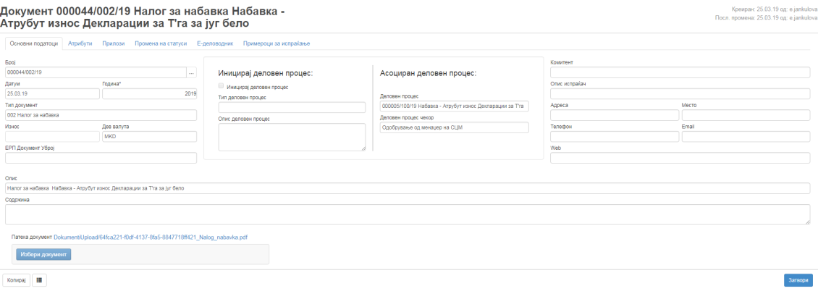

2. Со кликање на линкот од документот за наогот во колоната Документи, во оваа колона е прикажан и линкот од документот креиран за барањето за набавка за во случај да е потребно да го разгледаме истото.

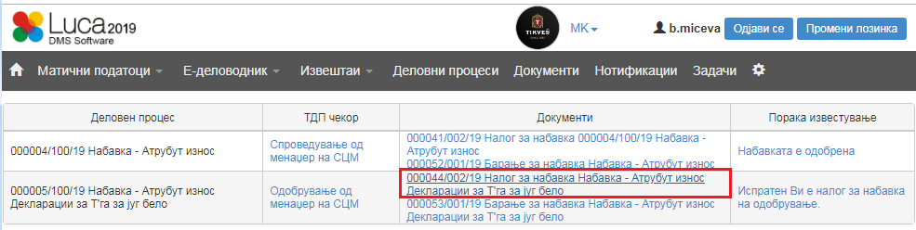
Се отвара налогот за набавка кој е предмет на обработка.
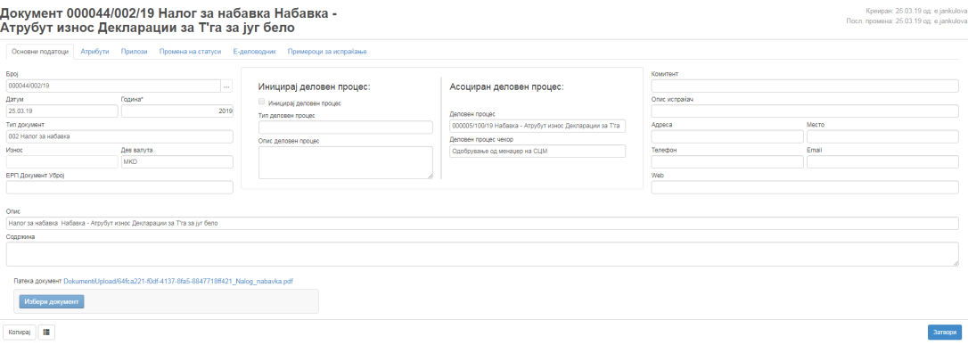

За да го одобриме Налогот за набавка кликаме на копчето и потоа на Одобри – менаџер на СЦМ.

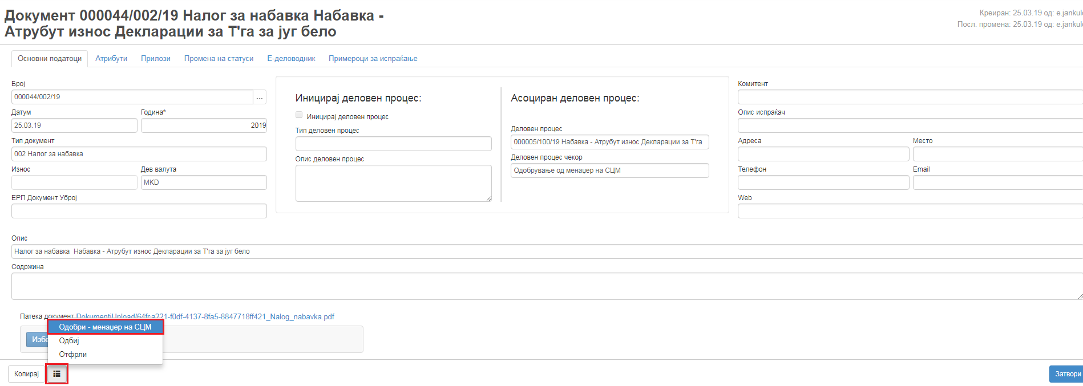

Се отвара форма каде што може да се напише некоја порака/коментар која ќе се испрати до корисникот до кого е испратен налогот.
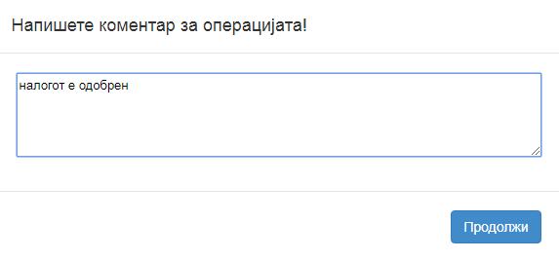
Со кликање на Продолжи, се отвара форма каде што треба да одбереме следен корисник, еден или повеќе, на кои треба да го испратиме налогот за набавка.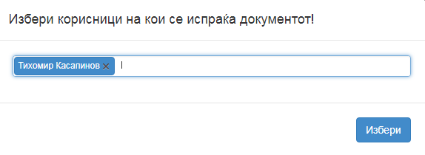
Со кликање на Избери, налогот преминува на разгледување и обработка кај следниот корисник.

Доколку налогот е успешно испратен горе десно во зелена лента ќе се појави порака во кој следен чекор е отидено барањето.
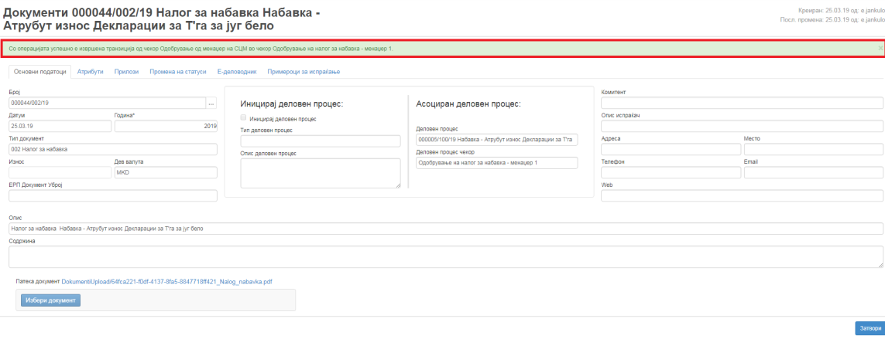
Доколку приметиме причина поради која налогот треба да се доработи кликаме на копчето и потоа на Одбиј и истиот го враќаме до претходниот корисник.

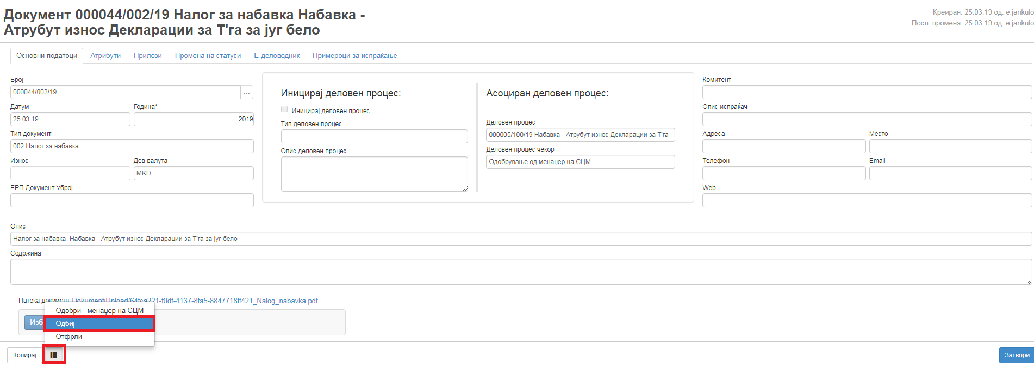

Доколку од некоја причина сакаме да го откажеме Налогот за набавка, кликаме на копчето и потоа на Отфрли.

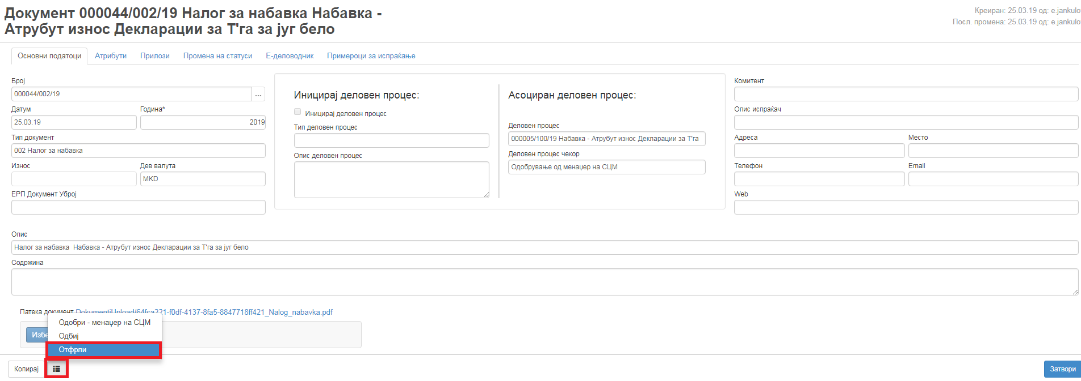

8. Одобрување од Менаџер 1

Откако налогот за набавка е одобрен од менаџерот на СЦМ, кај корисникот до кого е испратен налогот откако ќе се најави во DMS деловниот софтвер му стига нотификација дека има документ за обработка.

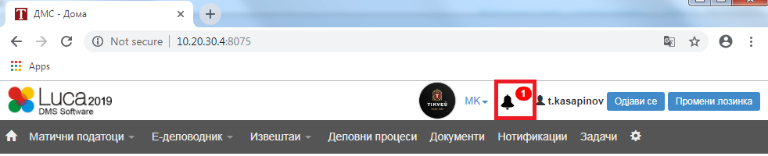

Со кликање на нотификацијата се отвара приказ во кој е прикажан чекорот во кој се наоѓа документот
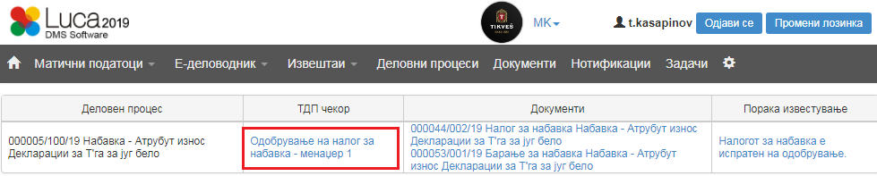

Постојат два начина за да се пристапи до документот:

1. Со кликање на линкот во колоната ТДП Чекор, при што се отвара приказот со чекорите во кои се наоѓа документот.
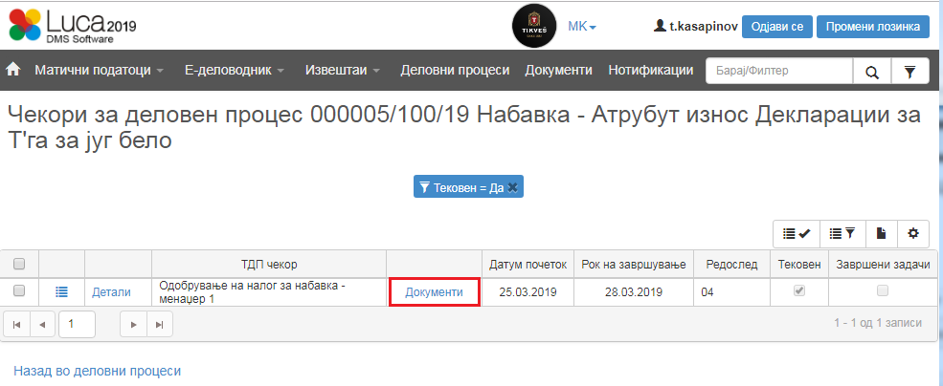
Се клика на линкот Документи, при што се отвара маската со линкови до документите кои се предмет на обработка во овој деловен процес.
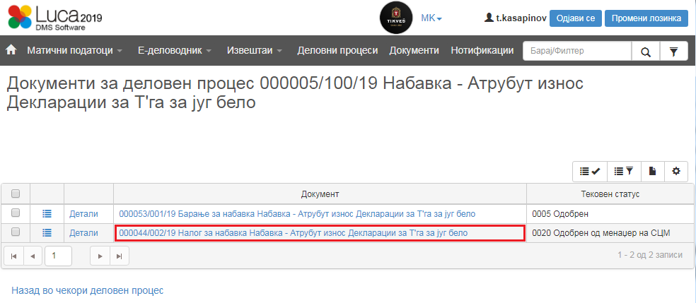
Се клика на линкот од налогот во колоната Документ, во оваа колона е прикажан и линкот од документот креиран за барањето за набавка за во случај да е потребно да го разгледаме истото.
Се отвара налогот за набавка кој е предмет на обработка.
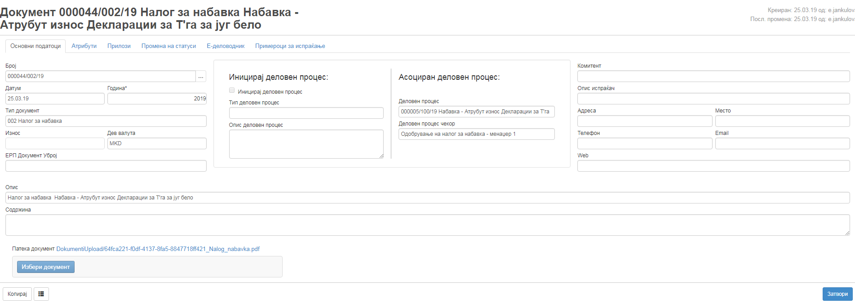

2. Со кликање на линкот од документот за наогот во колоната Документи, во оваа колона е прикажан и линкот од документот креиран за барањето за набавка за во случај да е потребно да го разгледаме истото.

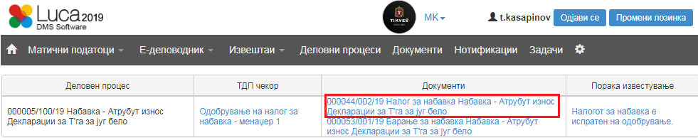
Се отвара налогот за набавка кој е предмет на обработка.
За да го одобриме Налогот за набавка кликаме на копчето и потоа на Одобри – менаџер 1.

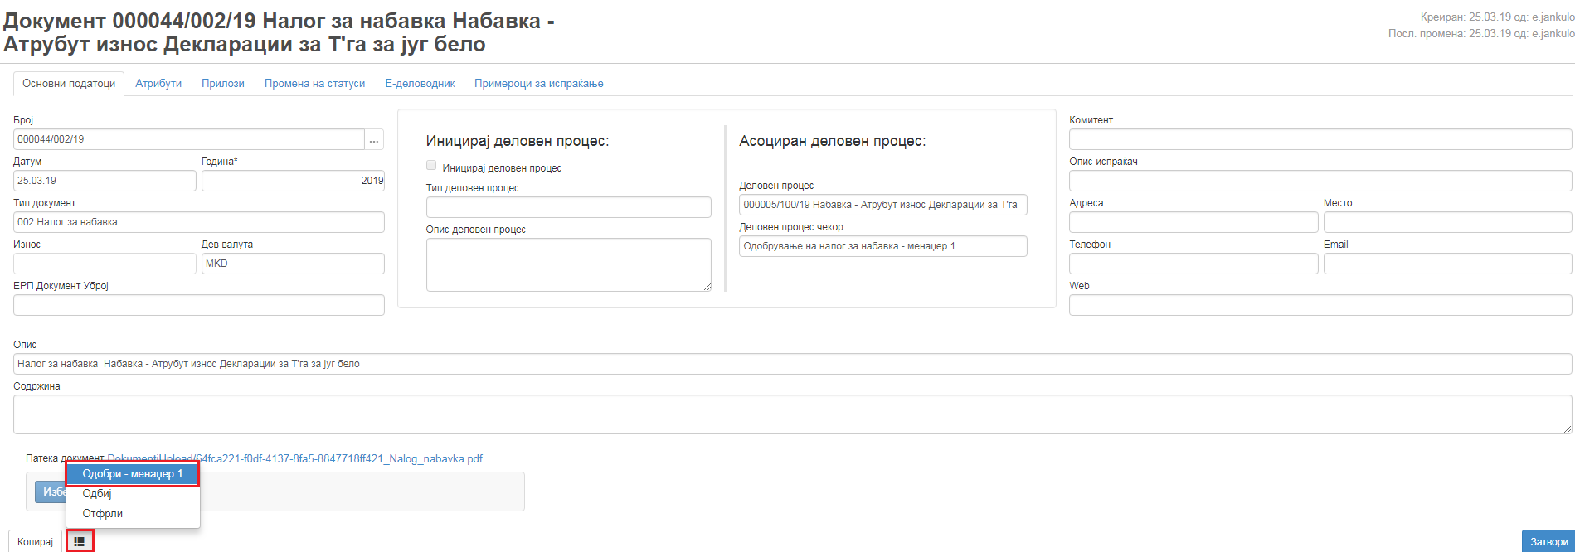

Се отвара форма каде што може да се напише некоја порака/коментар која ќе се испрати до корисникот до кого е испратен налогот.
Со кликање на Продолжи, се отвара форма каде што треба да одбереме следен корисник, еден или повеќе, на кои треба да го испратиме налогот за набавка.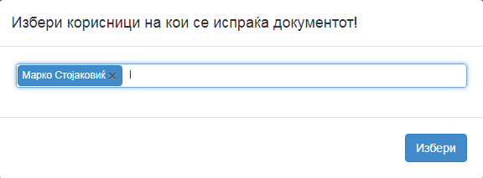

Со кликање на Избери, налогот преминува на разгледување и обработка кај следниот корисник.

Доколку налогот е успешно испратен горе десно во зелена лента ќе се појави порака во кој следен чекор е отидено барањето.

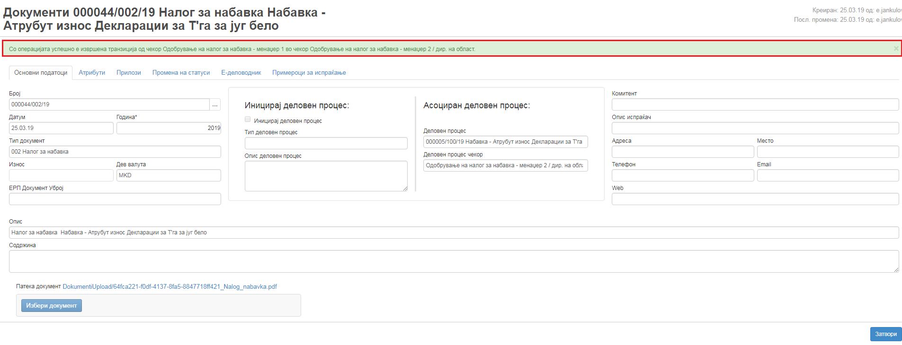

Доколку приметиме причина поради која налогот треба да се доработи кликаме на копчето и потоа на Одбиј и истиот го враќаме до претходниот корисник.

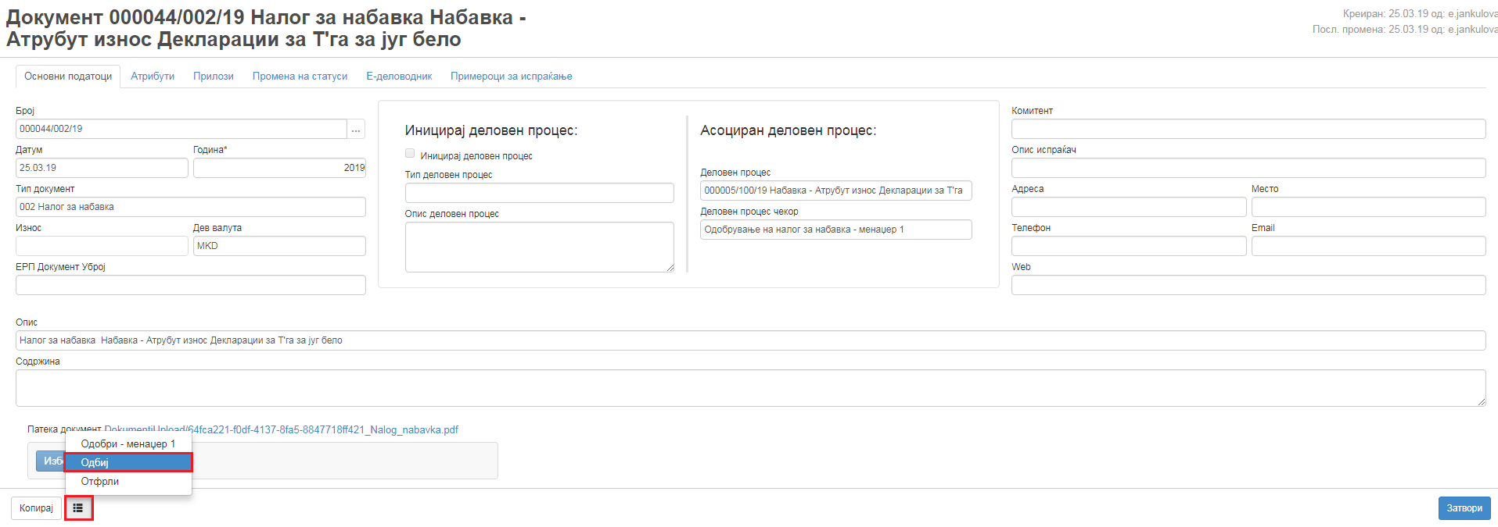

Доколку од некоја причина сакаме да го откажеме Налогот за набавка, кликаме на копчето и потоа на Отфрли.

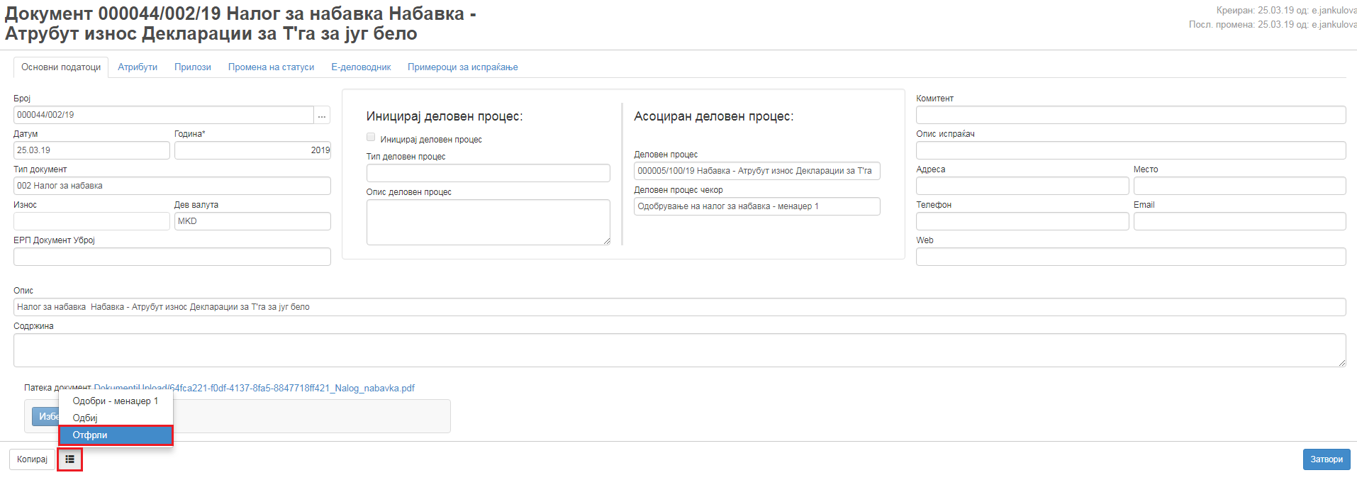

9. Одобрување од Менаџер 2/ Директор на област

Откако налогот за набавка е одобрен од менаџер 1, кај корисникот до кого е испратен налогот откако ќе се најави во DMS деловниот софтвер му стига нотификација дека има документ за обработка.

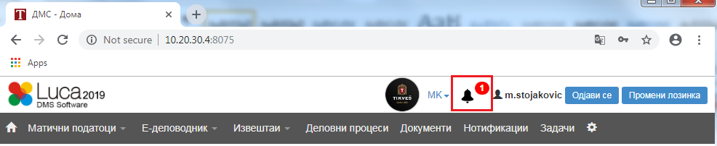

Со кликање на нотификацијата се отвара приказ во кој е прикажан чекорот во кој се наоѓа документот
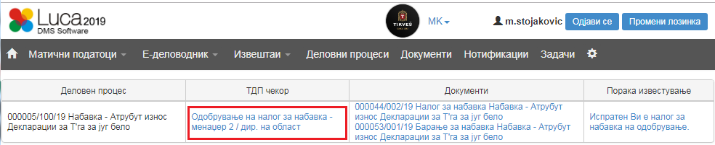

Постојат два начина за да се пристапи до документот:

1. Со кликање на линкот во колоната ТДП Чекор, при што се отвара приказот со чекорите во кои се наоѓа документот.
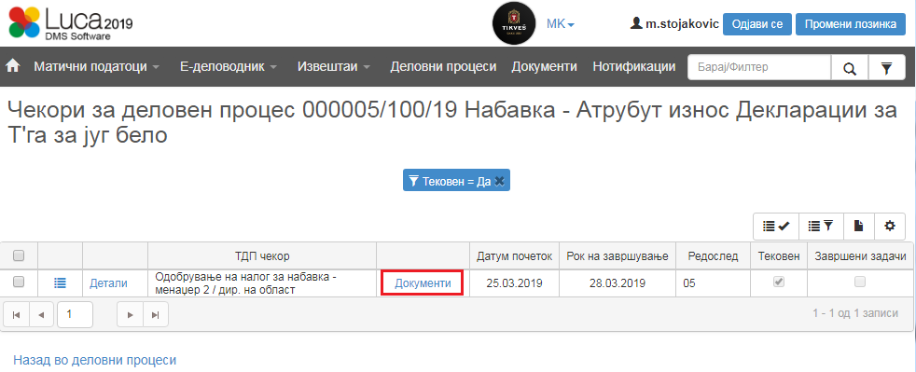
Се клика на линкот Документи, при што се отвара маската со линкови до документите кои се предмет на обработка во овој деловен процес.
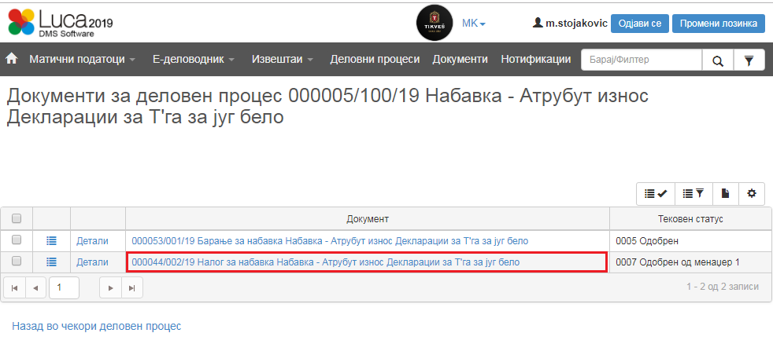
Се клика на линкот од налогот во колоната Документ, во оваа колона е прикажан и линкот од документот креиран за барањето за набавка за во случај да е потребно да го разгледаме истото.
Се отвара налогот за набавка кој е предмет на обработка.
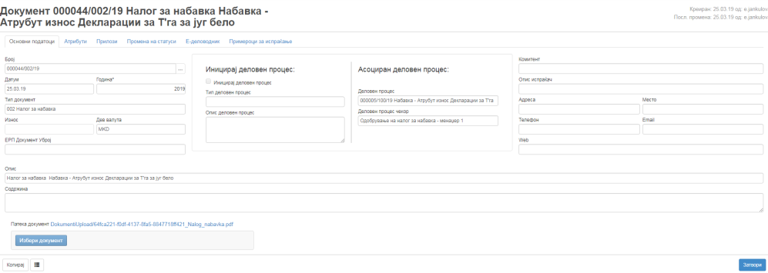

2. Со кликање на линкот од документот за наогот во колоната Документи, во оваа колона е прикажан и линкот од документот креиран за барањето за набавка за во случај да е потребно да го разгледаме истото.

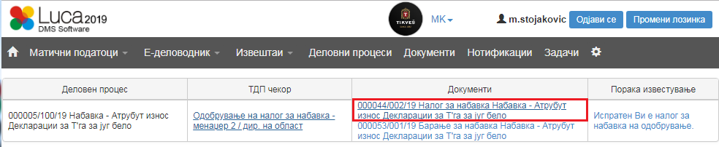
Се отвара налогот за набавка кој е предмет на обработка.
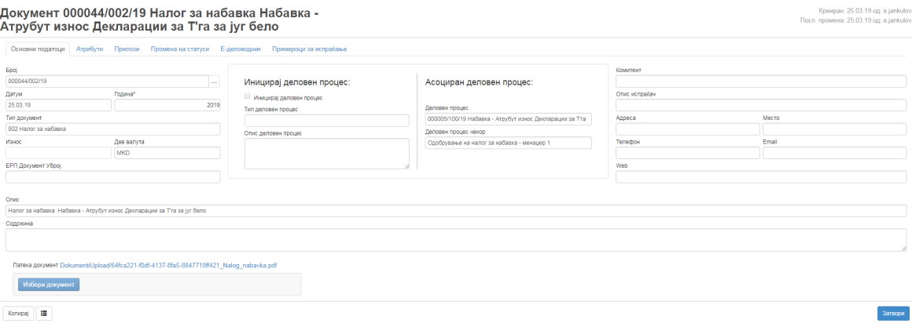

За да го одобриме Налогот за набавка кликаме на копчето и потоа на Одобри – менаџер 2.

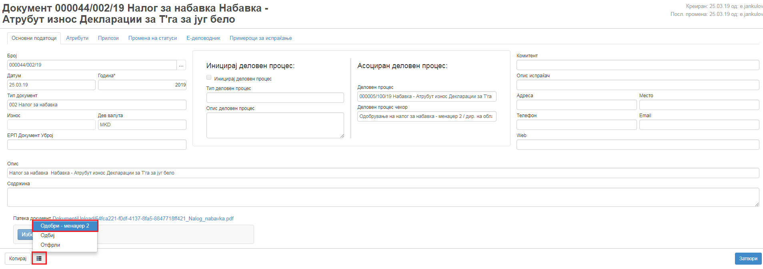

Се отвара форма каде што може да се напише некоја порака/коментар која ќе се испрати до корисникот до кого е испратен налогот.
Со кликање на Продолжи, налогот преминува на разгледување и обработка кај следниот корисник.

Доколку налогот е успешно испратен горе десно во зелена лента ќе се појави порака во кој следен чекор е отидено барањето.

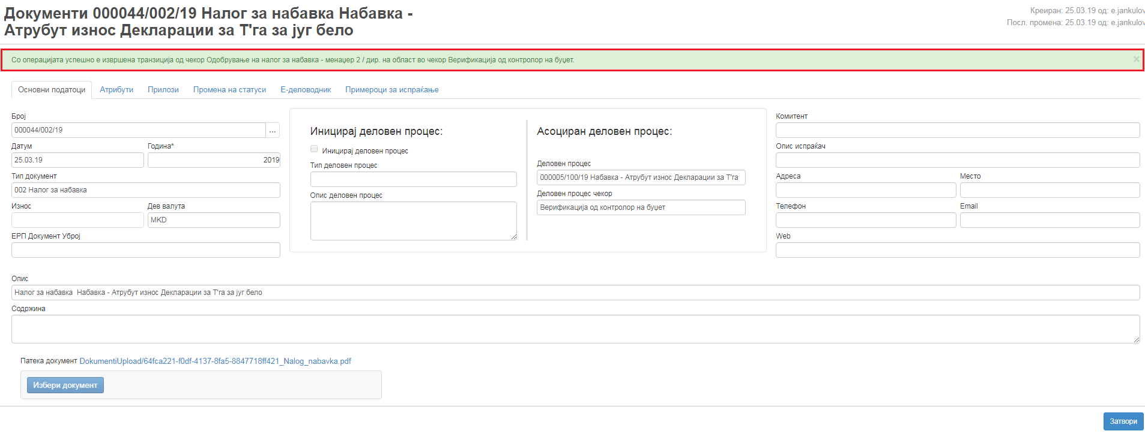

Доколку приметиме причина поради која налогот треба да се доработи кликаме на копчето и потоа на Одбиј и истиот го враќаме до претходниот корисник.

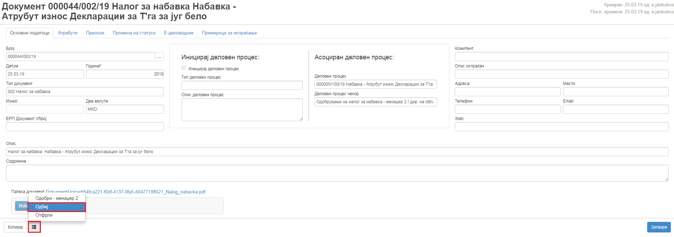

Доколку од некоја причина сакаме да го откажеме Налогот за набавка, кликаме на копчето и потоа на Отфрли.

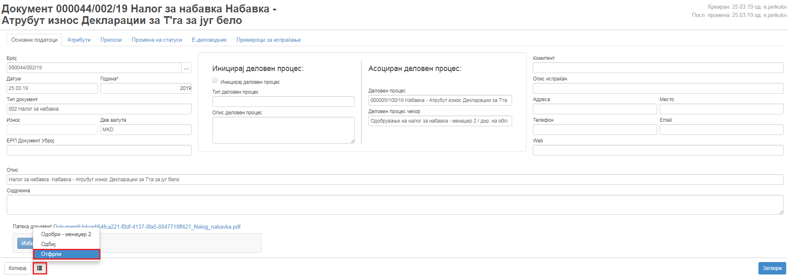

10. Верификација од Контролор на буџет

Откако налогот за набавка е одобрен од Менаџер 2 / Директор на област, кај корисникот до кого е испратен налогот откако ќе се најави во DMS деловниот софтвер му стига нотификација дека има документ за обработка.

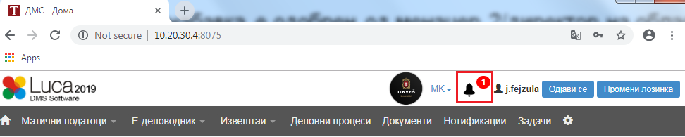

Со кликање на нотификацијата се отвара приказ во кој е прикажан чекорот во кој се наоѓа документот
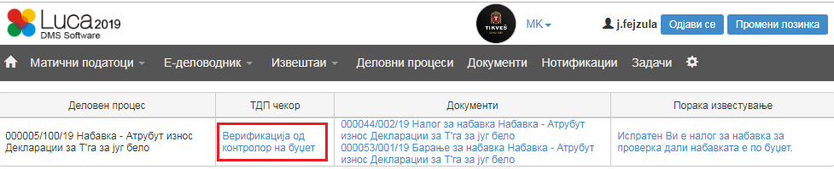

Постојат два начина за да се пристапи до документот:

1. Со кликање на линкот во колоната ТДП Чекор, при што се отвара приказот со чекорите во кои се наоѓа документот.
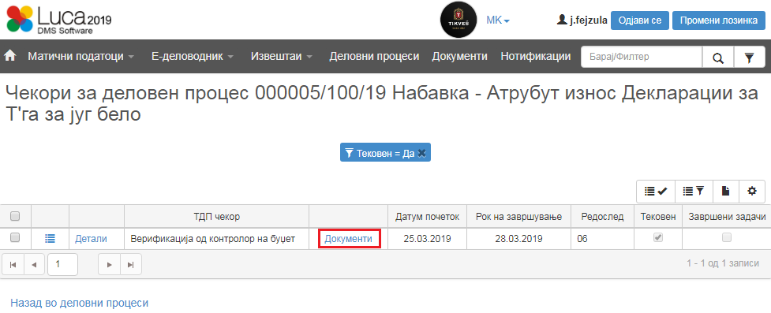
Се клика на линкот Документи, при што се отвара маската со линкови до документите кои се предмет на обработка во овој деловен процес.
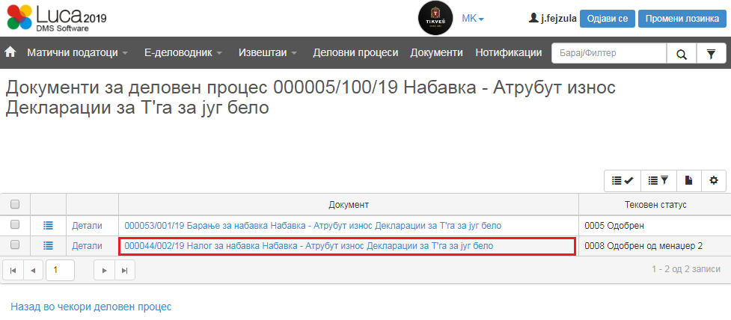
Се клика на линкот од налогот во колоната Документ, во оваа колона е прикажан и линкот од документот креиран за барањето за набавка за во случај да е потребно да го разгледаме истото.
Се отвара налогот за набавка кој е предмет на обработка.
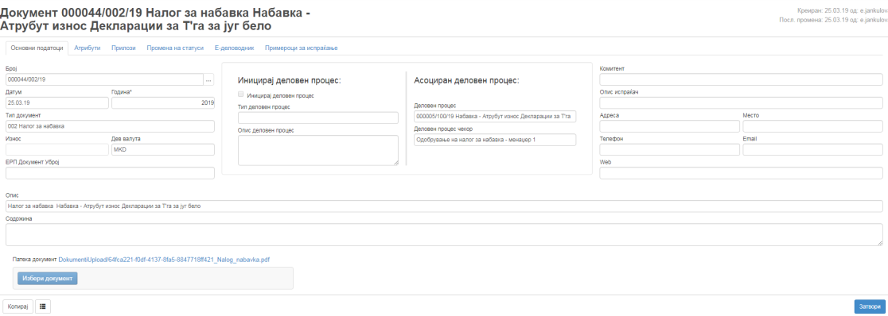

2. Со кликање на линкот од документот за наогот во колоната Документи, во оваа колона е прикажан и линкот од документот креиран за барањето за набавка за во случај да е потребно да го разгледаме истото.

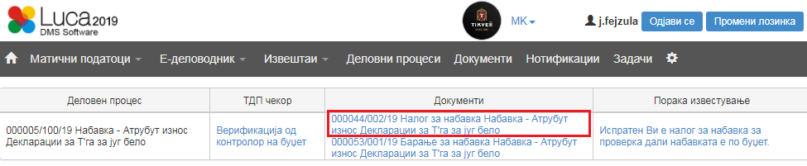
Се отвара налогот за набавка кој е предмет на обработка.
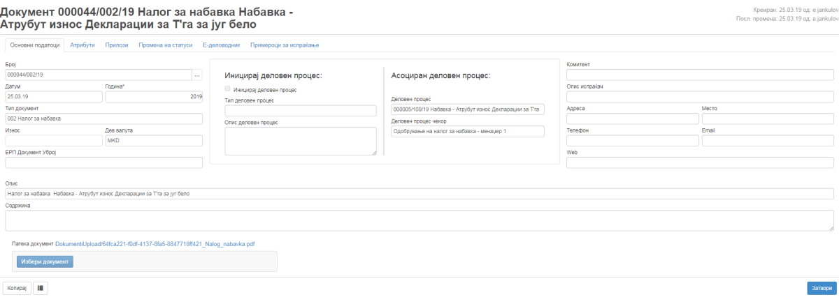

Доколку контролорот на буџет утврди дека набавката е во буџет клика на копчето и потоа на Потврди – набавката е во буџет. При што налогот за набавка ќе отиде во следен чекор кај менаџерот на СЦМ за да се реализира набавката ако вредноста на набавката е < од вредноста на атрибутот или на одобрување кај Финансов директор ако вредноста на набавката е >= од вредноста на атрибутот.

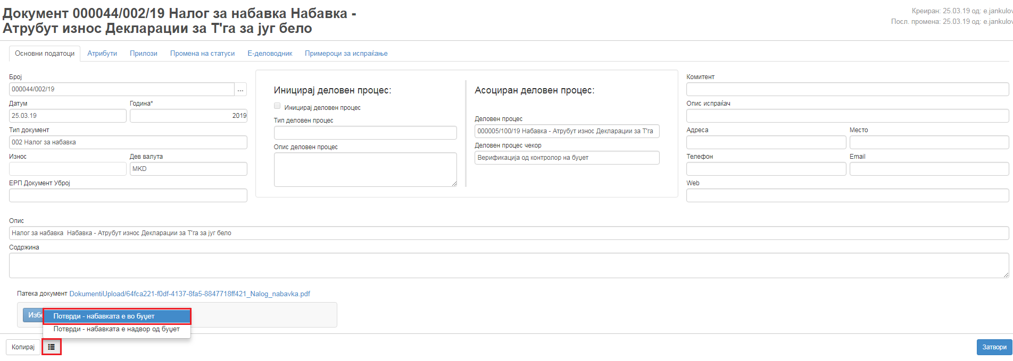

Доколку контролорот на буџет утврди дека набавката не е во буџет клика на копчето и потоа на Потврди – набавката е надвор од буџет. При што налогот за набавка ќе отиде во следен чекор кај менаџерот на СЦМ за да се реализира набавката ако вредноста на набавката е < од вредноста на атрибутот или на одобрување кај Финансов директор ако вредноста на набавката е >= од вредноста на атрибутот.

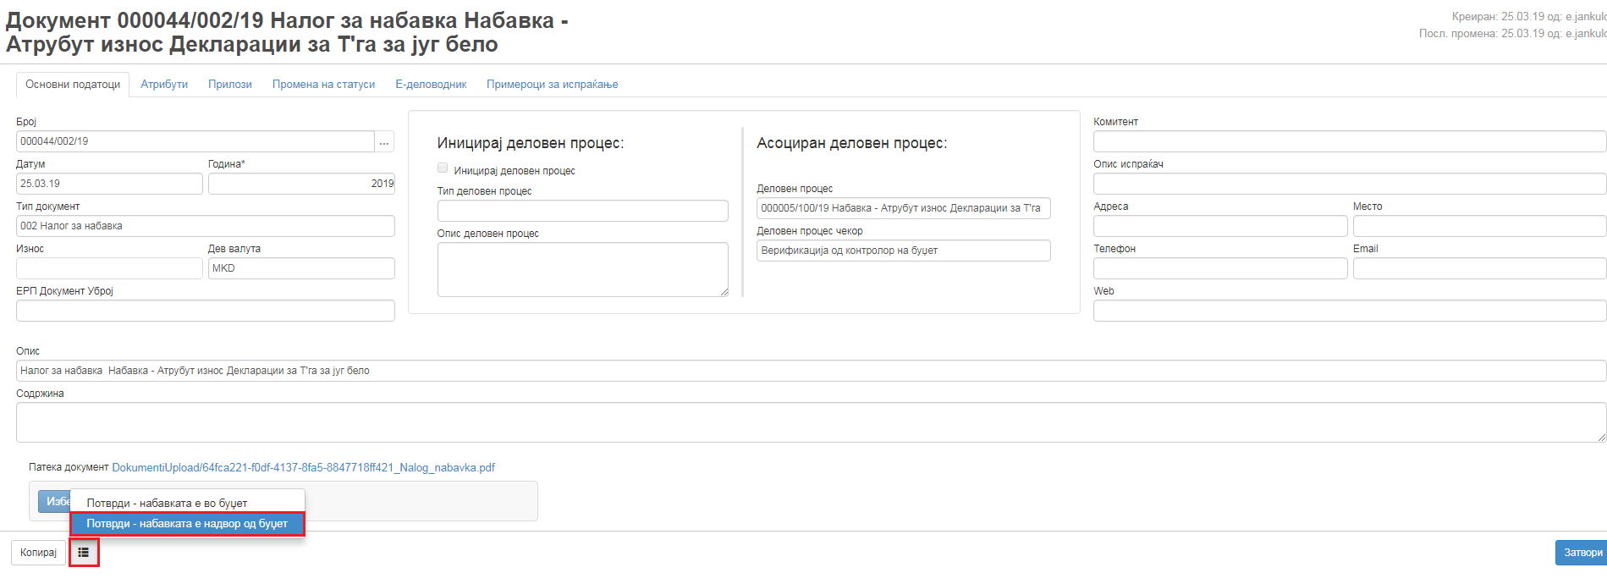

По кликање на Потврди – набавката е во буџет или на Потврди – набавката е надвор од буџет се отвара форма каде што може да се напише некоја порака/коментар која ќе се испрати до корисникот до кого е испратен налогот.
Со кликање на Продолжи, налогот преминува на разгледување и обработка кај следниот корисник.

Доколку налогот е успешно испратен горе десно во зелена лента ќе се појави порака во кој следен чекор е отидено барањето.

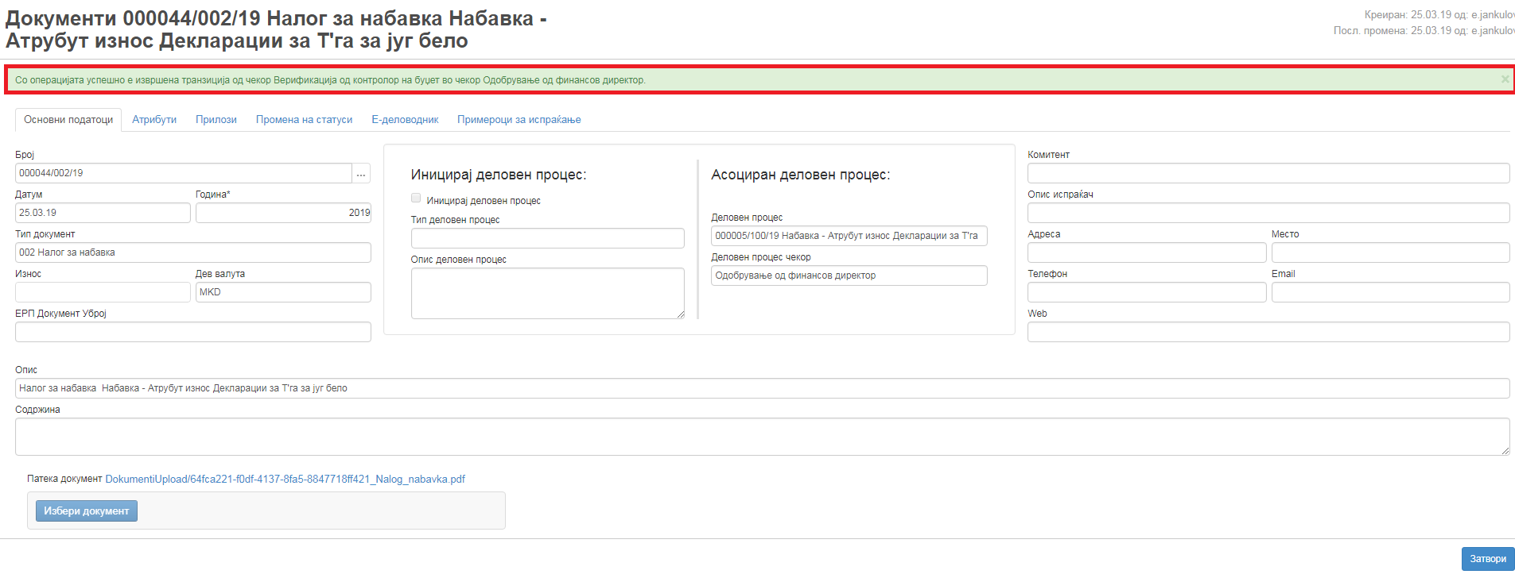

11. Одобрување од Финансов директор

Откако налогот за набавка е верификуван од Контролорот на буџет, кај корисникот до кого е испратен налогот откако ќе се најави во DMS деловниот софтвер му стига нотификација дека има документ за обработка.

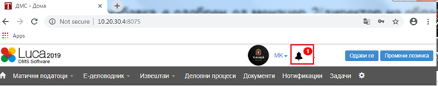

Со кликање на нотификацијата се отвара приказ во кој е прикажан чекорот во кој се наоѓа документот
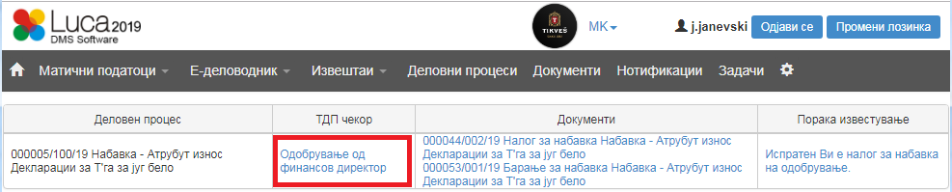

Постојат два начина за да се пристапи до документот:

1. Со кликање на линкот во колоната ТДП Чекор, при што се отвара приказот со чекорите во кои се наоѓа документот.
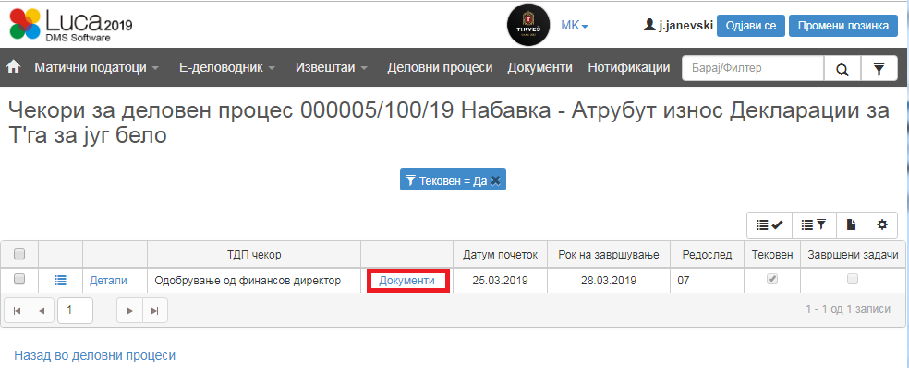
Се клика на линкот Документи, при што се отвара маската со линкови до документите кои се предмет на обработка во овој деловен процес.
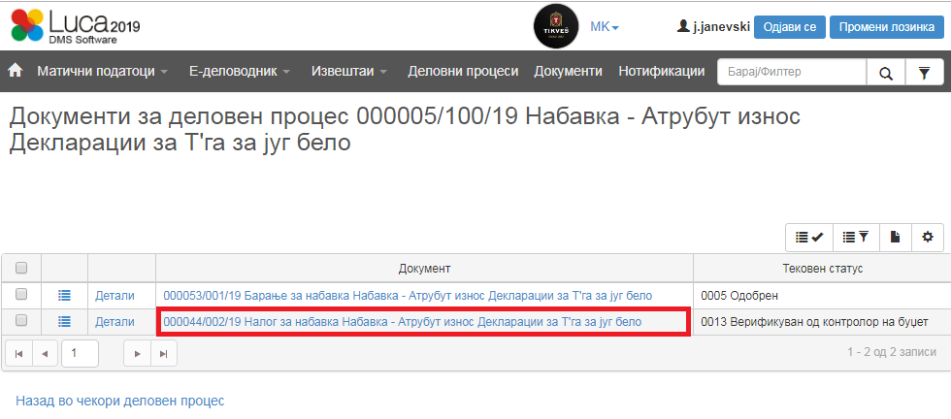
Се клика на линкот од налогот во колоната Документ, во оваа колона е прикажан и линкот од документот креиран за барањето за набавка за во случај да е потребно да го разгледаме истото.
Се отвара налогот за набавка кој е предмет на обработка.

2. Со кликање на линкот од документот за наогот во колоната Документи, во оваа колона е прикажан и линкот од документот креиран за барањето за набавка за во случај да е потребно да го разгледаме истото.

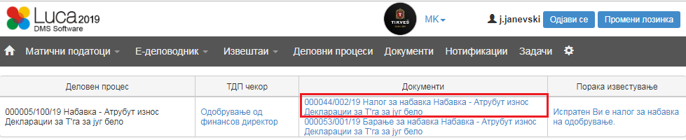
Се отвара налогот за набавка кој е предмет на обработка.
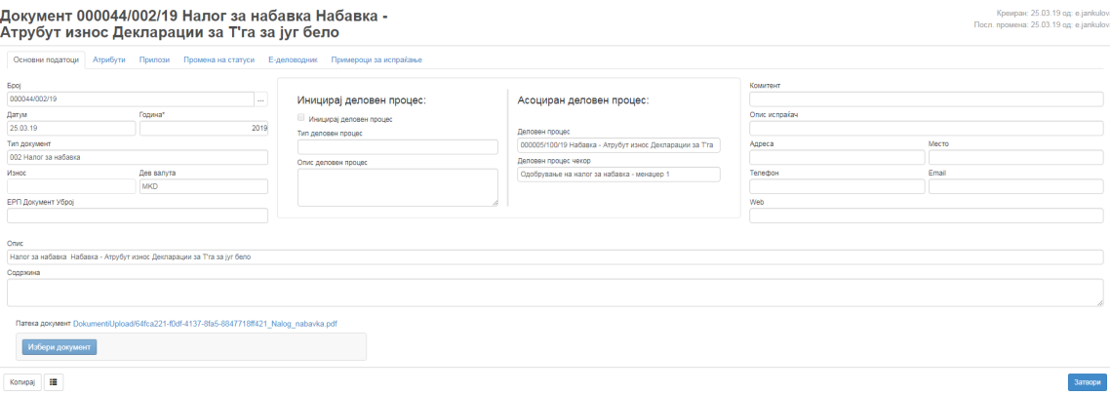

За да го одобриме Налогот за набавка кликаме на копчето и потоа на Одобри – Финансов директор. По одобрувањето од Финансов директор налогот за набавка ќе отиде во следен чекор кај менаџерот на СЦМ за да се реализира набавката ако вредноста на набавката е < од вредноста на атрибутот или на одобрување кај Генерален директор ако вредноста на набавката е >= од вредноста на атрибутот.

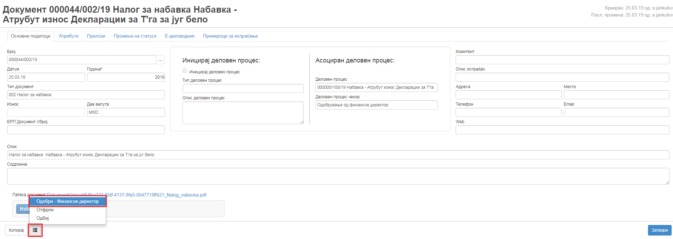

Се отвара форма каде што може да се напише некоја порака/коментар која ќе се испрати до корисникот до кого е испратен налогот.
Со кликање на Продолжи, налогот преминува на разгледување и обработка кај следниот корисник.

Доколку налогот е успешно испратен горе десно во зелена лента ќе се појави порака во кој следен чекор е отидено барањето.

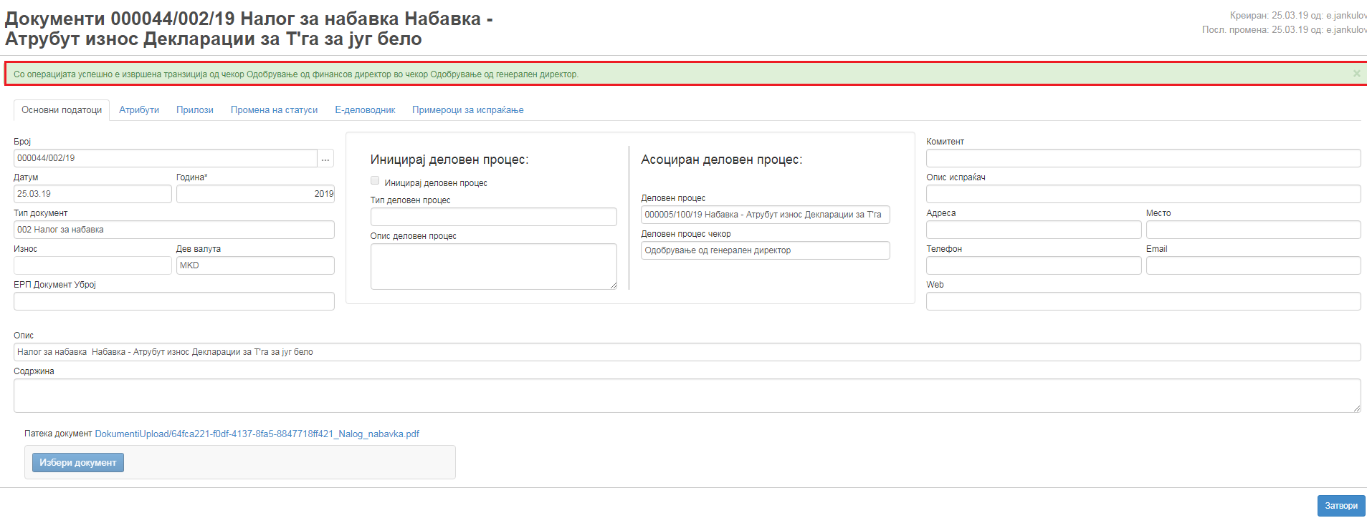Доколку приметиме причина поради која налогот треба да се доработи кликаме на копчето и потоа на Одбиј и истиот го враќаме до претходниот корисник.

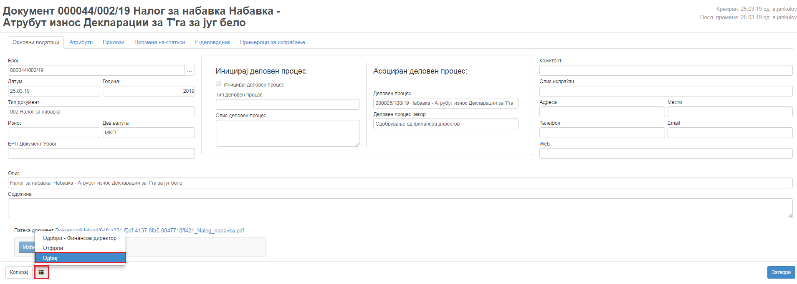

Доколку од некоја причина сакаме да го откажеме Налогот за набавка, кликаме на копчето и потоа на Отфрли.

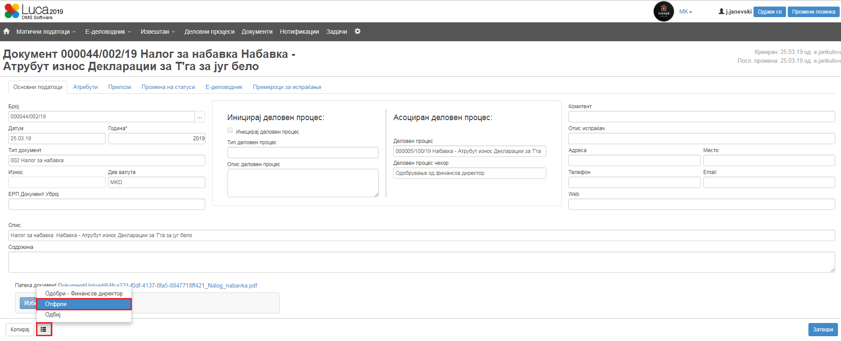

12. Одобрување од Генерален директор

По одобрувањето на налогот за набавка од Финансовиот директор, кај корисникот до кого е испратен налогот откако ќе се најави во DMS деловниот софтвер му стига нотификација дека има документ за обработка.

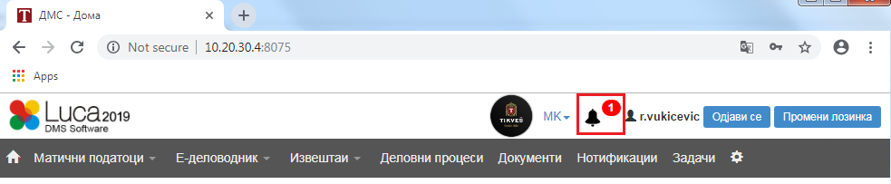

Со кликање на нотификацијата се отвара приказ во кој е прикажан чекорот во кој се наоѓа документот
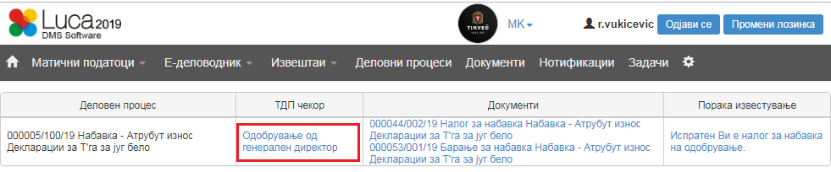

Постојат два начина за да се пристапи до документот:

1. Со кликање на линкот во колоната ТДП Чекор, при што се отвара приказот со чекорите во кои се наоѓа документот.
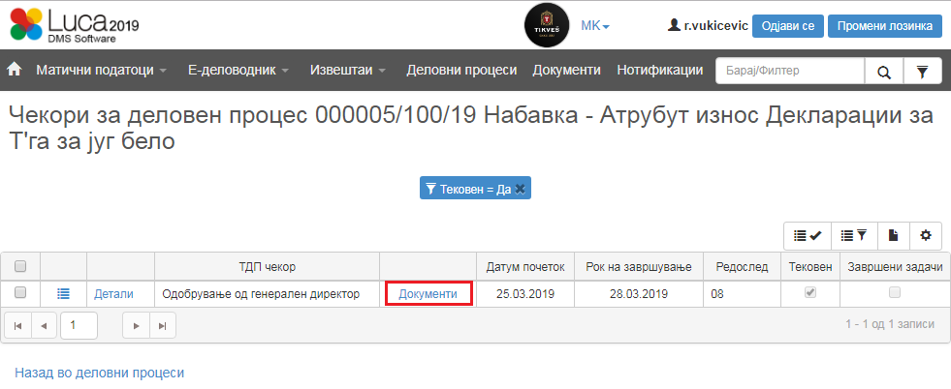
Се клика на линкот Документи, при што се отвара маската со линкови до документите кои се предмет на обработка во овој деловен процес.
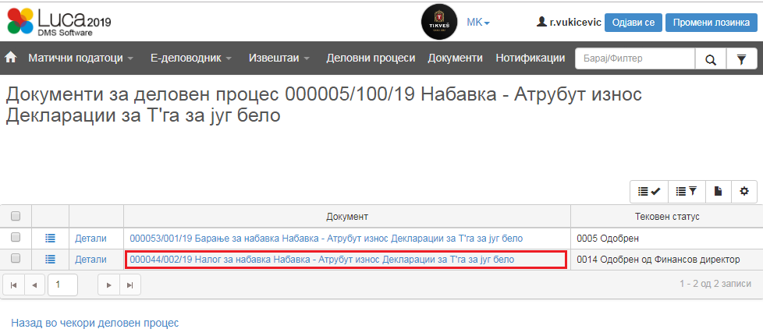
Се клика на линкот од налогот во колоната Документ, во оваа колона е прикажан и линкот од документот креиран за барањето за набавка за во случај да е потребно да го разгледаме истото.
Се отвара налогот за набавка кој е предмет на обработка.
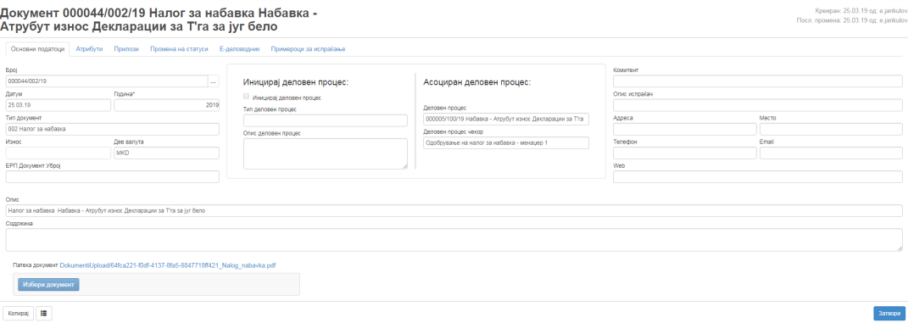

2. Со кликање на линкот од документот за наогот во колоната Документи, во оваа колона е прикажан и линкот од документот креиран за барањето за набавка за во случај да е потребно да го разгледаме истото.

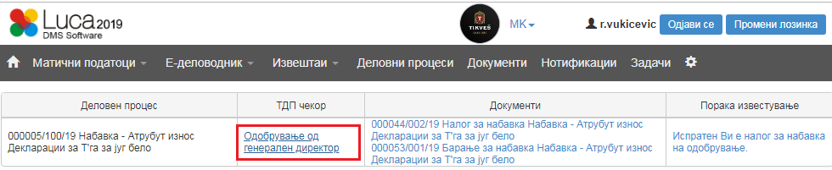
Се отвара налогот за набавка кој е предмет на обработка.
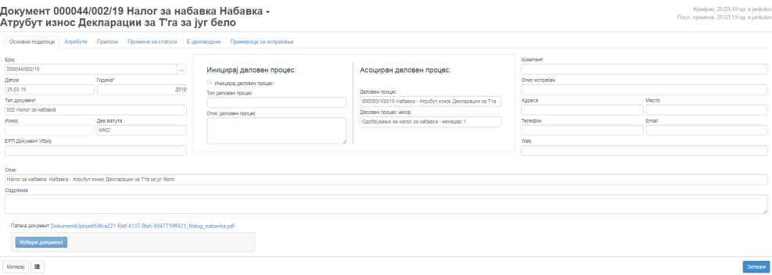
За да го одобриме Налогот за набавка кликаме на копчето и потоа на Одобри – Генерален директор. По одобрувањето од Генерален директор налогот за набавка ќе отиде во следен чекор кај менаџерот на СЦМ за да се реализира набавката ако вредноста на набавката е < од вредноста на атрибутот или на одобрување до Управен одбор ако вредноста на набавката е >= од вредноста на атрибутот.
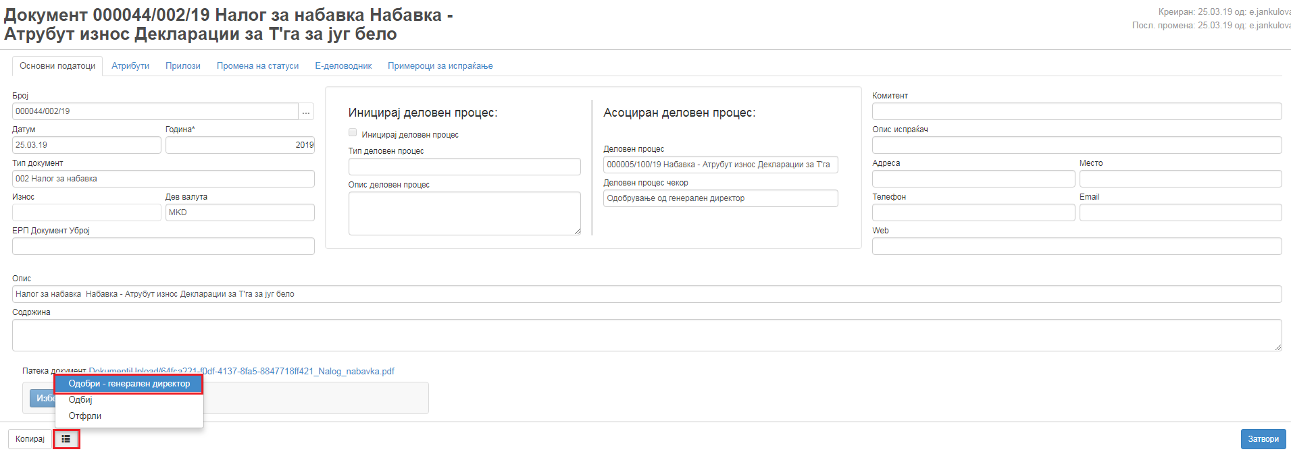Се отвара форма каде што може да се напише некоја порака/коментар која ќе се испрати до корисникот до кого е испратен налогот.
Со кликање на Продолжи, налогот преминува на разгледување и обработка кај следниот корисник.

Доколку налогот е успешно испратен горе десно во зелена лента ќе се појави порака во кој следен чекор е отидено барањето.
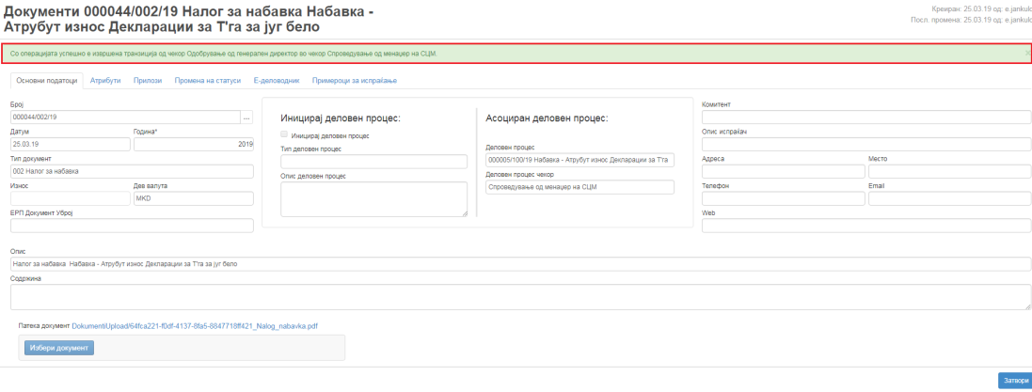
Доколку приметиме причина поради која налогот треба да се доработи кликаме на копчето и потоа на Одбиј и истиот го враќаме до претходниот корисник.
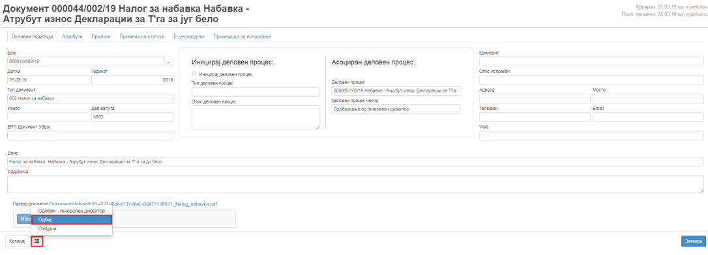

Доколку од некоја причина сакаме да го откажеме Налогот за набавка, кликаме на копчето и потоа на Отфрли.
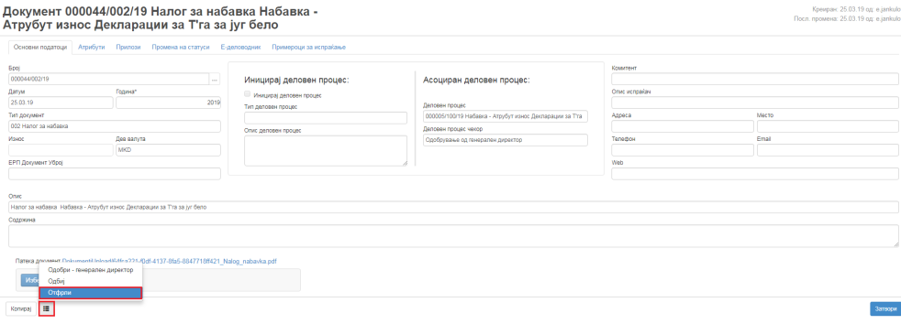

13. Реализирање на налог за набавка

По одобрувањето на налогот за набавка од Генералниот директор, кај корисникот до кого е испратен налогот откако ќе се најави во DMS деловниот софтвер му стига нотификација дека има документ за обработка.

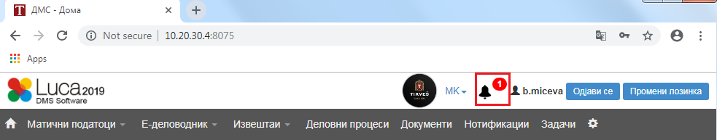

Со кликање на нотификацијата се отвара приказ во кој е прикажан чекорот во кој се наоѓа документот
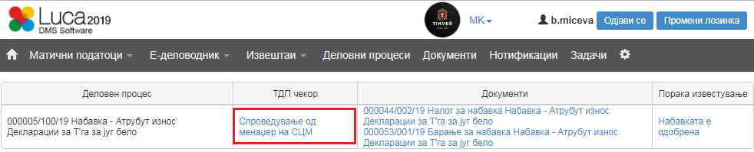

Постојат два начина за да се пристапи до документот:,

1. Со кликање на линкот во колоната ТДП Чекор, при што се отвара приказот со чекорите во кои се наоѓа документот.
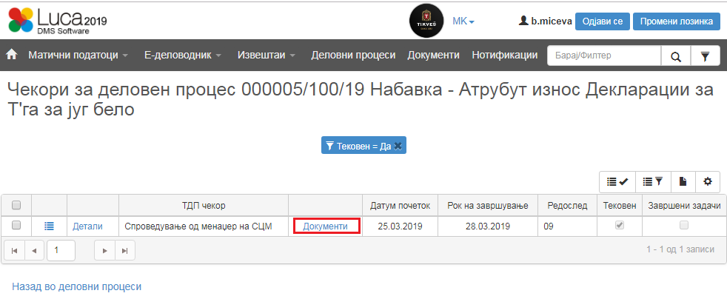
Се клика на линкот Документи, при што се отвара маската со линкови до документите кои се предмет на обработка во овој деловен процес.
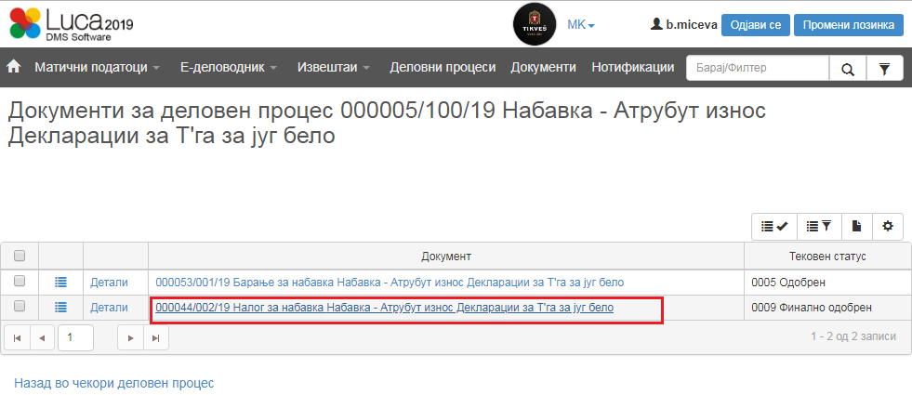
Се клика на линкот од налогот во колоната Документ, во оваа колона е прикажан и линкот од документот креиран за барањето за набавка за во случај да е потребно да го разгледаме истото.
Се отвара налогот за набавка кој е предмет на обработка.
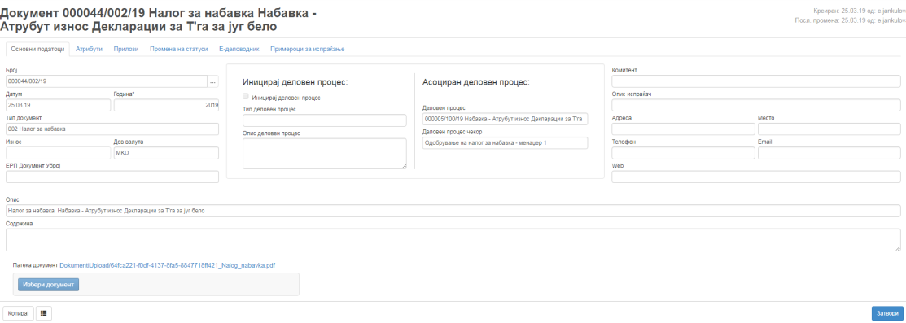

2. Со кликање на линкот од документот за наогот во колоната Документи, во оваа колона е прикажан и линкот од документот креиран за барањето за набавка за во случај да е потребно да го разгледаме истото.

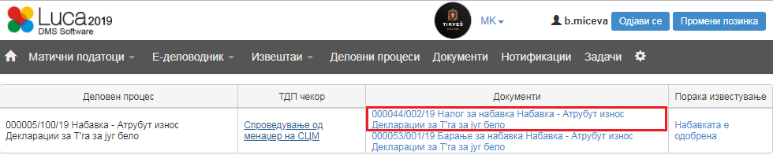
Се отвара налогот за набавка кој е предмет на обработка.
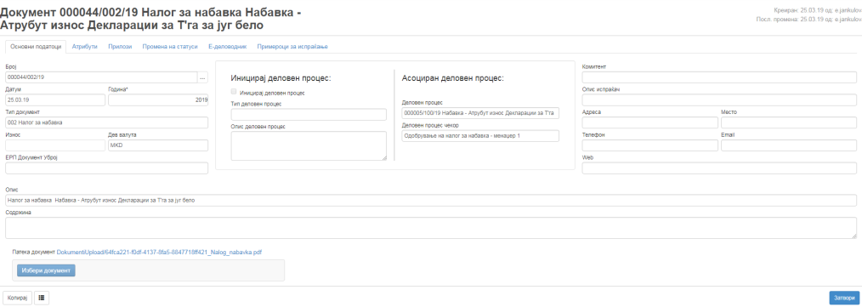
За да потврдиме дека налогот е во ред и може да се реализира набавката кликаме на копчето и потоа на Спроведи – Менаџер на СЦМ.
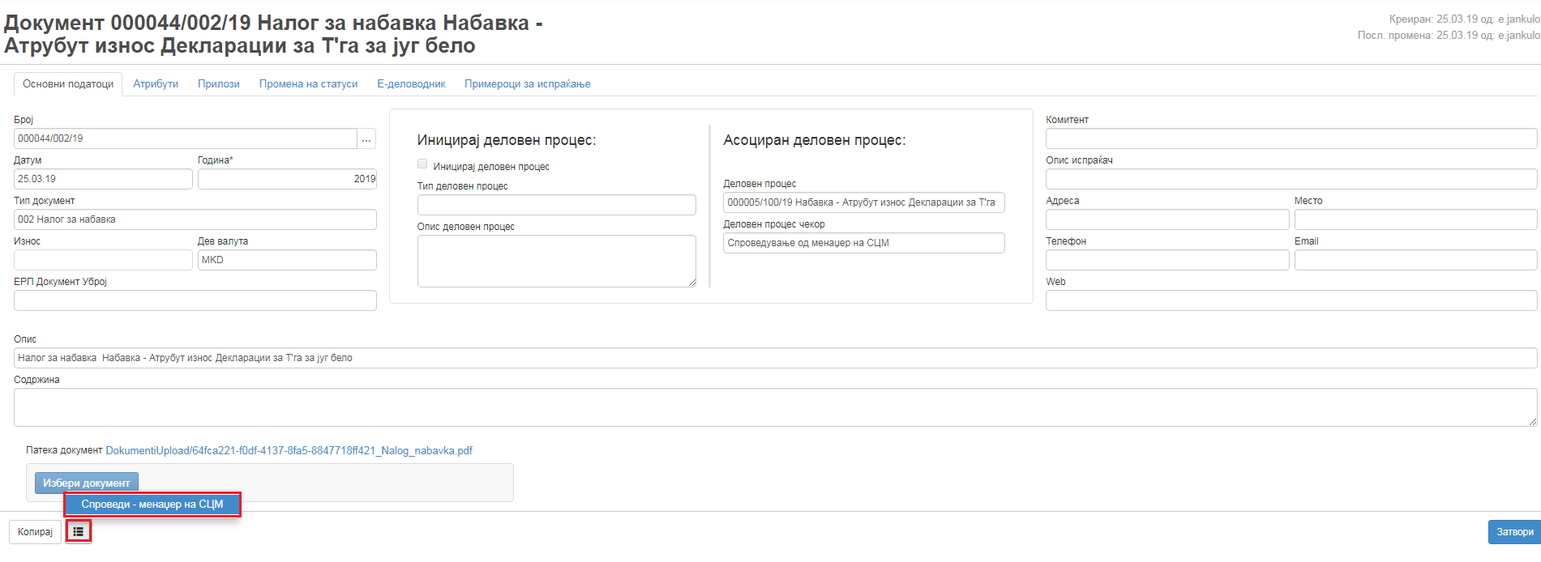

Се отвара форма каде што може да се напише некоја порака/коментар која ќе се испрати до корисникот до кого е испратен налогот.
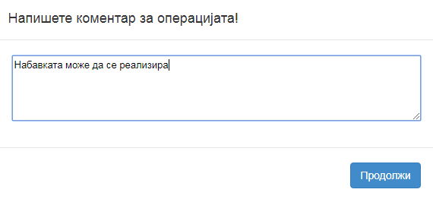
Со кликање на Продолжи, налогот за набавка е завршен и се испраќа порака до корисниците кои треба да ја спреведат порачката.

Доколку налогот е успешно испратен до крајниот чекор Креирање порачка горе десно во зелена лента ќе се појави порака во кој следен чекор е отидено барањето.



